Утверждена
Постановлением администрации
Горькобалковского сельского поселения
Новопокровского района
от «06» декабря 2016 г.
№148

ПРОГРАММА

комплексного развития социальной инфраструктуры
ГОРЬКОБАЛКОВСКОГО СЕЛЬСКОГО поселения
на период 12 лет (до 2028 года)
с выделением 1-ой очереди строительства – 5 лет с 2017 г. до 2021 г.,
2-ой очереди строительства – с 2022 г. до 2028 г.

ПРОГРАММА

комплексного развития социальной инфраструктуры
ГОРЬКОБАЛКОВСКОГО СЕЛЬСКОГО поселения
на период 12 лет (до 2028 года)
с выделением 1-ой очереди строительства – 5 лет с 2017 г. до 2021 г.,
2-ой очереди строительства – с 2022 г. до 2028 г.

Индивидуальный предприниматель Т.В. Родина
Содержание
ПАСПОРТ ПРОГРАММЫ 4
ВВЕДЕНИЕ: 7
I. ХАРАКТЕРИСТИКА СУЩЕСТВУЮЩЕГО СОСТОЯНИЯ СОЦИАЛЬНОЙ ИНФРАСТРУКТУРЫ 8
СУЩЕСТВУЮЩЕЕ СОСТОЯНИЕ И ПРОГНОЗ ПЕРСПЕКТИВНОЙ ЧИСЛЕННОСТИ НАСЕЛЕНИЯ 8
АДМИНИСТРАТИВНОЕ УСТРОЙСТВО И ТЕРРИТОРИАЛЬНО-ПЛАНИРОВОЧНАЯ ОРГАНИЗАЦИЯ 10
1.1. СОЦИАЛЬНО-ЭКОНОМИЧЕСКОЕ СОСТОЯНИЕ ПОСЕЛЕНИЯ 13
1.2. ТЕХНИКО-ЭКОНОМИЧЕСКИЕ ПАРАМЕТРЫ СУЩЕСТВУЮЩИХ ОБЪЕКТОВ СОЦИАЛЬНОЙ ИНФРАСТРУКТУРЫ 15
1.3. ПРОГНОЗИРУЕМЫЙ СПРОС НА УСЛУГИ СОЦИАЛЬНОЙ ИНФРАСТРУКТУРЫ 18
1.4. ОСНОВНЫЕ ТЕХНИКО-ЭКОНОМИЧЕСКИЕ ПОКАЗАТЕЛИ НА РАСЧЕТНЫЙ СРОК 26
II. ПЕРЕЧЕНЬ МЕРОПРИЯТИЙ ПО ПРОЕКТИРОВАНИЮ, СТРОИТЕЛЬСТВУ И РЕКОНСТРУКЦИИ ОБЪЕКТОВ СОЦИАЛЬНОЙ ИНФРАСТРУКТУРЫ ПОСЕЛЕНИЯ 28
2.1. СТРОИТЕЛЬСТВО ОБЪЕКТОВ СОЦИАЛЬНОГО И КУЛЬТУРНО-БЫТОВОГО ОБСЛУЖИВАНИЯ 28
ОБОСНОВАНИЕ СТОИМОСТИ СТРОИТЕЛЬНЫХ РАБОТ 31
2.2. РЕКОНСТРУКЦИЯ И КАПИТАЛЬНЫЙ РЕМОНТ ОБЪЕКТОВ СОЦИАЛЬНОГО И КУЛЬТУРНО-БЫТОВОГО ОБСЛУЖИВАНИЯ 36
ОБОСНОВАНИЕ ЦЕНЫ РЕКОНСТРУКЦИИ И КАПИТАЛЬНОГО РЕМОНТА 37
III. ОЦЕНКА ОБЪЕМОВ И ИСТОЧНИКОВ ФИНАНСИРОВАНИЯ 38
3.1. ОЦЕНКА ОБЪЕМОВ ФИНАНСИРОВАНИ. ГОД РЕАЛИЗАЦИИ. 38
3.2. ИСТОЧНИКИ ФИНАНСИРОВАНИЯ 40
ЦЕЛЕВЫЕ ПРОГРАММЫ 40
IV. ОЦЕНКА ЭФФЕКТИВНОСТИ МЕРОПРИЯТИЙ 54
V. ПРЕДЛОЖЕНИЯ ПО СОВЕРШЕНСТВОВАНИЮ НОРМАТИВНО-ПРАВОВОГО И ИНФОРМАЦИОННОГО ОБЕСПЕЧЕНИЯ 55
ПРИМЕЧАНИЯ: 57
ЛИТЕРАТУРА 59

ПРОГРАММНЫЙ ДОКУМЕНТ
Программа комплексного развития (далее ПКР) социальной инфраструктуры Горькобалковского сельского поселения Новопокровского района, разработана на основании Генерального плана поселения, утвержденного решением Совета Горькобалковского сельского поселения от 9.12.2011 № 81.
Программа комплексного развития социальной инфраструктуры Горькобалковского сельского поселения Новопокровского района (далее Горькобалковское СП), на период 12 лет (до 2028 года) с выделением:
1-ой очереди строительства – 5 лет с 2017 г. до 2021 г.,
2-ой очереди строительства – с 2022 г. до 2028 г.

ПКР социальной инфраструктуры разработана в соответствии с основными направлениями развития Горькобалковского сельского поселения, предусмотренными Генеральным планом.

ПАСПОРТ ПРОГРАММЫ
Наименование Программы | ПРОГРАММА комплексного развития социальной инфраструктуры Горькобалковского сельского поселения на период 16 лет (до 2032 года) с выделением  1-ой очереди строительства – 5 лет с 2017 г. до 2021 г.,  2-ой очереди строительства – с 2022 г. до 2028 г.
Основание для разработки программы | - Постановление Правительства Российской Федерации от 1 октября 2015 г. № 1050 “Об утверждении требований к программам комплексного развития социальной инфраструктуры поселений, городских округов”  - СНиП 2.07.01-89* «Градостроительство. Планировка и застройка городских и сельских поселений»  - Градостроительный кодекс Российской Федерации.  - «Сценарные условия долгосрочного прогноза социально-экономического развития РФ до 2030 года » Минрегионразвития России, апрель 2012г.
Заказчик Программы, местонахождения | Администрация Горькобалковского сельского поселения Новопокровского района
Разработчик Программы,  адрес местонахождения | Индивидуальный предприниматель Родина Т.В.  Юридический адрес: 352360 Краснодарский край  Тбилисский район ст. Тбилисская ул. Набережная, 36а  тел. 8(918)28-89-267  E-mail: absolute-proekt2013@yandex.ru  ta-rodina2013@ yandex.ru
Цель и задачи программы | - Обеспечение Инвестиционной привлекательности поселения;  - привлечение дополнительных инвестиций в рамках государственно-частного партнерства,  - создание экономически привлекательных условий для бизнеса;  - Обеспечение необходимого уровня и качества жизни, достижение расчетного уровня обеспеченности населения,  эффективность функционирования действующей социальной инфраструктуры в сфере:  - системы образования,  - культуры,  - здравоохранения,  - физкультуры и спорта,  - розничной торговли,  - общественного питания,  - бытового обслуживания,  - науки и т.д.;  - доступность объектов социальной инфраструктуры для населения;  - сбалансированное, перспективное развитие социальной инфраструктуры;  - реализация мер популяризации среди детей и молодежи научно-образовательной и творческой деятельности, выявление талантливой молодежи;  - формирование востребованной системы оценки качества образования и образовательных результатов;  - повышение роли культуры и искусства в жизни людей;  - увеличение количества граждан Российской Федерации, систематически занимающихся физической культурой и спортом;  - формирование здорового образа жизни населения;  - создание условий для подготовки спортсменов спортивных сборных команд Российской Федерации.
Важнейшие целевые показатели | Целевые показатели (индикаторы) развития социальной инфраструктуры включают:  - социально-экономические: обеспеченность объектами социальной инфраструктуры;  - технико-экономические: достижение расчетного уровня обеспеченности населения объектами социальной инфраструктуры;  - - финансовые: затраты на реализацию программных мероприятий определены в таблице 17.
Укрупненное описание запланированных мероприятий | - Строительство спортивных и физкультурно-оздоровительных сооружений  - Строительство учреждений торговли и общественного питания  - Строительство объектов повседневного бытового обслуживания  - Учреждения жилищно-коммунального хозяйства  - Кредитно-финансовые учреждения и отделения связи  - Благоустройство и строительство объектов курортно-рекреационного назначения  - Строительство объектов придорожного сервиса  - Объекты повседневного бытового обслуживания.
Сроки и этапы реализации программы | Сроки реализации программы 2017-2028 гг.  Очередность реализации соответствуют установленным этапам прогнозирования:  Первый этап – 2017-2021гг.  Второй этап – 2022-2028гг.
Объемы финансирования Программы | Объем финансирования (расшифровка по видам социальной инфраструктуры услуг в табл. № 14., в т.ч.:
Объемы финансирования Программы | Год | В ценах на 2014г.  (тыс. руб.) | С учетом инфляции в ценах 2030г.  (тыс. руб.)
Объемы финансирования Программы | 2017 | 151354,29 | 294230,52
Объемы финансирования Программы | 2018 | 79469,43 | 154487,40
Объемы финансирования Программы | 2019 | 149821,02 | 291249,86
Объемы финансирования Программы | 2020 | 24916,26 | 48436,84
Объемы финансирования Программы | 2021 | 34238,15 | 66558,47
Объемы финансирования Программы | 2021-2026 | 255002,37 | 495720,86
Объемы финансирования Программы | 2027-2032 | 122622,85 | 238377,03
Объемы финансирования Программы | ИТОГО: | 817424,36 | 1589060,97
Источники финансирования Программы | Источниками финансирования Программы являются:  -бюджетные средства всех уровней: (местного, регионального, федерального бюджетов), в рамках целевых и ведомственных программ;  -заемные средства,  -средства частных инвесторов (в том числе по договору концессии).
Ожидаемые результаты реализации Программы | - сбалансированное перспективное развитие и доступность объектов социальной инфраструктуры;  - Качественное образование;  - Качественное медицинское обслуживание;  - Грамотная, творческая, научно-образованная, талантливая  - молодежь.  - 100% занятость населения  - Россия как страны великой культуры.  - Спортивная и здоровая нация;  - Стабильный спортивный резерв сборных  команд Российской Федерации.

ВВЕДЕНИЕ:
Социальная инфраструктура муниципального образования» - это сложный комплекс, который включает в себя хозяйственно- обустроенную для различных видов общественной жизни людей территорию, сферу услуг, в составе расположенных в муниципальном образовании учреждений и предприятий социальных отраслей и сервисной деятельности, а также систему управления развитием социальной инфраструктуры, ориентированной на безопасную жизнедеятельность населения.
Социальная инфраструктура призвана способствовать всемерному удовлетворению разнообразных потребностей общества.
К наиболее значимым ее функциям относятся:
- создание условий для формирования прогрессивных тенденций в демографических процессах;
- воспроизводство рабочей силы, качественно отвечающей потребностям и уровню развития производства;
- эффективное использование трудовых ресурсов;
- обеспечение оптимальных жилищно-коммунальных и бытовых условий жизни населения;
- развитие и улучшение культурного уровня населения;
- улучшение качества медицинских услуг;
- улучшение качества образования;
- улучшение и сохранение физического здоровья населения;
- рациональное использование свободного времени людей.
Низкий уровень жизни значительной части населения, на протяжении длительного времени привел к диспропорциям в потребностях и платежеспособных возможностях людей в решении актуальных для них жизненных вопросов, в том числе касающихся социальных услуг. Эти услуги могут получать отдельные категории населения в государственных и муниципальных социальных учреждениях, которые, как правило, строились по типовым проектам и потому они весьма похожи друг на друга в разных муниципальных образованиях. Многие из этих объектов построены много лет назад, имеют высокую степень износа, давно не имели капитального и даже косметического ремонта.
В «Концепции долгосрочного социально-экономического развития Российской Федерации», значительное место отведено вопросам развития социальной инфраструктуры.
Предполагается:
- улучшение условий жизни российских граждан и качества социальной среды;
-структурная и технологическая модернизация здравоохранения, образования и других отраслей социальной сферы, обеспечивающая доступность качественных социальных услуг населению;
-формирование устойчивой мотивации на здоровый образ жизни, возрождение массовой физической культуры и вовлечение населения в систематические занятия физической культурой и спортом, как важные элементы стратегии преобразований;
-модернизация соответствующих элементов социальной инфраструктуры.

ХАРАКТЕРИСТИКА СУЩЕСТВУЮЩЕГО СОСТОЯНИЯ СОЦИАЛЬНОЙ ИНФРАСТРУКТУРЫ

СУЩЕСТВУЮЩЕЕ СОСТОЯНИЕ И ПРОГНОЗ ПЕРСПЕКТИВНОЙ ЧИСЛЕННОСТИ НАСЕЛЕНИЯ

В состав Горькобалковского сельского поселения входит 3 населенных пункта:
С. Горькая Балка; х. Хлебороб и х. Новый мир.
В Горькобалковском сельском поселении на протяжении последних 10 лет наблюдается спад численности населения. В среднем эта цифра с 2007 по 2016 год составляет 46 чел./год. Отсутствие рабочих мест ,относительно высокий уровень безработицы, и как следствие отток квалифицированных кадров за пределы поселения.
При детальном изучении ситуации с 2012 по 2016 год, наблюдается уже незначительное уменьшение численности населения, в этот период спад численности составляет -75 чел. за 4 года, т.е 19 чел./год.
На перспективу развития, учитывая программы предпринимаемые Правительством РФ, в сферах здравоохранения, образования, жилищной политики, выдача материнского капитала, предоставление субсидий на развитие сельского хозяйства- предполагается увеличение численности населения и его рост, согласно Генерального плана поселения:
Таблица 1.
Численность населения существующая и на перспективу развития.
№ пп | Наименование  населенного  пункта | 2007 год. (факт) | 2010 год. (факт) | 2012 год. (факт) | 2016 год. (факт) | I очередь  2017-2021 | II очередь  2021-2028
1 | Горькобалковское СП | 3030 | 2827 | 2644 | 2569 | 2750 | 3150

Таблица 2.
Численность постоянного населения с разбивкой по возрастным группам.
Наименование | Фактическая  2016 год | Первая очередь  (2021 год) | Расчетный срок  (2032 год)
ВСЕГО | 2569 | 2750 | 3150
Дошкольники | 61 | 65 | 75
Школьники | 181 | 194 | 222
Трудоспособное с 18 лет | 1831 | 1960 | 2245
Старше трудоспособного  возраста | 496 | 531 | 608

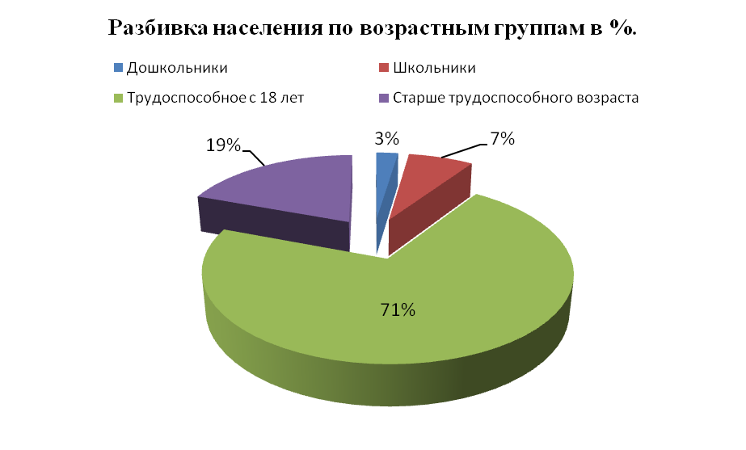

АДМИНИСТРАТИВНОЕ УСТРОЙСТВО И ТЕРРИТОРИАЛЬНО-ПЛАНИРОВОЧНАЯ ОРГАНИЗАЦИЯ
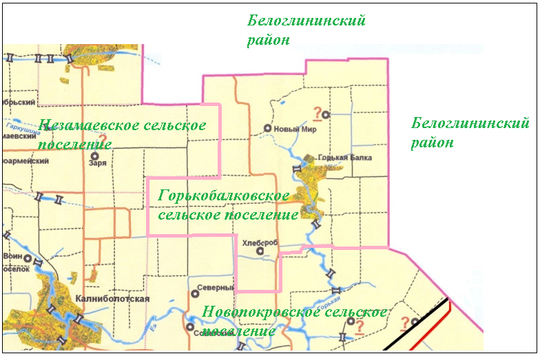
Картинка 1.Карта границ Горькобалковского сельского поселения.
Горькобалковское сельское поселение расположено в северной части Новопокровского района. Админстративный центр сельского поселения – село Горькая Балка. Село Горькая Балка расположено в 25 км. к северу от районного центра станицы Новопокровской и на расстоянии 220 км от краевого центра города Краснодара.
Село Горькая Балка расположилось вдоль реки Горькая, давшей название селу. Река делит село на 2 части, основная застройка расположена на левом берегу.
Сельское поселение граничит на севере и востоке с Белоглининским районом, на юге с Новопокровским сельским поселением, на западе с Незамаевским сельским поселением. Горькобалковское сельское поселение с центром района станицей Новопокровской соединяет автодорога IV технической категории Новопокровская – Плоская.
Основная часть территории в границах муниципального образования представлена землями сельскохозяйственного назначения крестьянско-фермерских хозяйств, фонда перераспределения, жилой и производственной застройкой.
Таблица 3.
Расстояние до крупных населенных пунктов и объектов транспортной инфраструктуры
1 | Удаленность | Название | Расстояние (км)
2 | от центра муниципального образования | ст-ца Новопокровская | 12.00
3 | от центра субъекта федерации | город Краснодар | 224.00
4 | от автомагистрали (краевого, федерального значения) | Тихорецк-Сальск | 12.00
5 | от автодороги местного значения | Горькая Балка-Новопокровская | 0.60
6 | от ближайшей железнодорожной станции | Cтанция Ея (Сальское отделение СКЖД) | 20.00
7 | от ближайших железнодорожных путей | Железнодорожные пути Тихорецк-Сальск | 20.00
8 | от аэропорта | аэропорт Краснодар | 224.00
9 | от морского порта | морской порт Новороссийск | 396.00

Таблица 4.
Баланс территории.
№ пп | Наименование | Ед. измерения | современное состояние | расчётный срок
1  Общая площадь земель в установленных границах, в т.ч: |  | га | 689,54 | 847,55
1 | жилой зоны | га | 358,89 | 447,41
2 | общественно-деловой зоны | га | 9,62 | 43,52
3 | производственной зоны | га | 20,3 | 21,81
4 | зона инженерной и транспортной инфраструктуры | га | 57,35 | 102,06
5 | сельскохозяйственного назначения | га | 119,15 | 86,94
6 | рекреационные зоны | га | 14,53 | 25,67

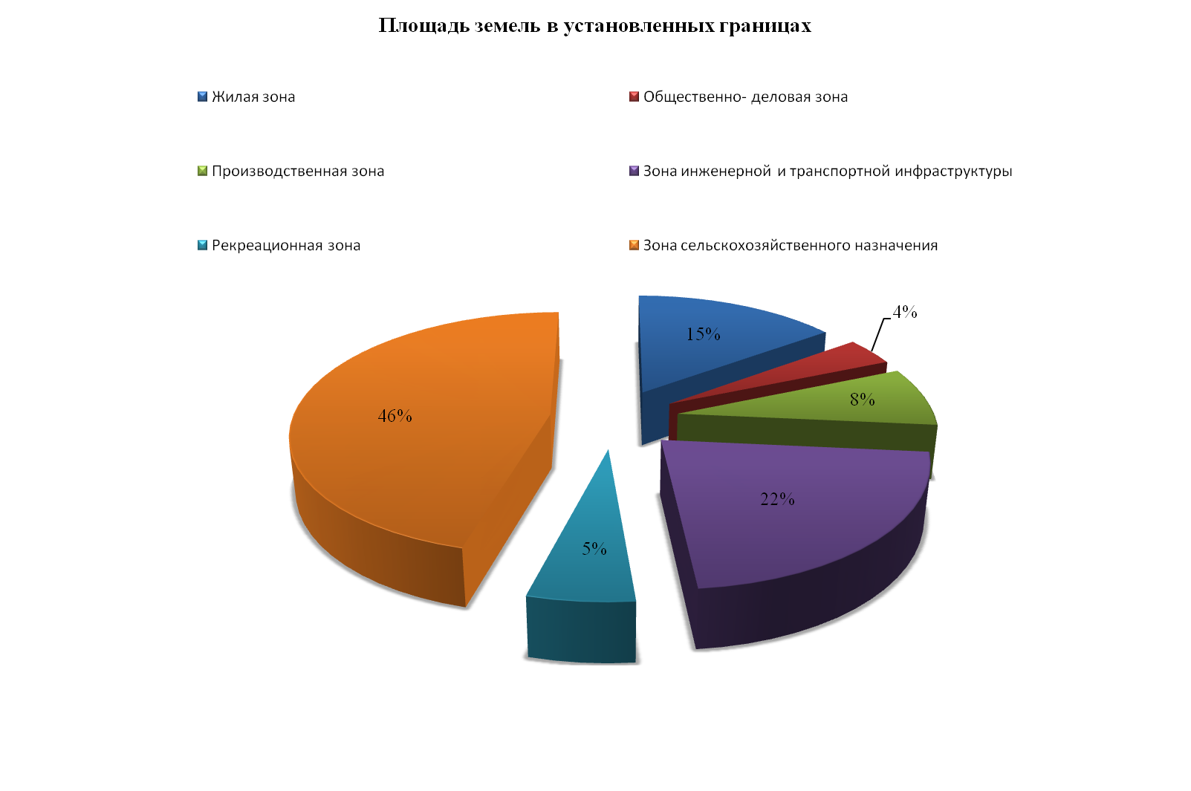

СОЦИАЛЬНО-ЭКОНОМИЧЕСКОЕ СОСТОЯНИЕ ПОСЕЛЕНИЯ
с. Горькая Балка
В 25 километрах севернее от станицы Новопокровской раскинулось село – Горькая Балка, которое является административным центром Горькобалковского сельского поселения.
Количество улиц в селе – 17.
В с. Горькая Балка имеется ряд объектов социального и культурно-бытового обслуживания:
- средняя общеобразовательная школа № 4,
-детский сад № 19,
-больница,
-МКУ «Горькобалковское»,
-культурно-досуговый центр МУК «Горькобалковский КДЦ»,
-библиотека,
-отделение управления социальной защиты населения района,
- филиал ЦСО «Кордон»,
-филиал сбербанка,
-аптека,
- ветучасток,
-первичные объединения совета ветеранов,
- организации инвалидов и общества охотников и рыболовов,
-сеть магазинов горькобалковского сельпо и частных предпринимателей.
х. Хлебороб
Хутор Хлебороб входит в состав Горькобалковского сельского поселения. Этот населенный пункт расположен в 8 километрах от административного центра с. Горькая Балка. В хуторе 124 двора, в них проживают 275 жителей, из которых большинство — пенсионного возраста.
На территории хутора расположены:
-сельский клуб,
-библиотека,
- фельдшерско-акушерский пункт ФАП,
- отделение почтовой связи,
- магазин горькобалковского сельпо.
х. Новый мир
хутор Новый Мир расположен между селом Горькая Балка и станицей Плоской, он расположен в 12 километрах от административного центра с. Горькая Балка.

Сегодня в хуторе – 165 жителей, из которых 111 человек – взрослое население. Объектов социального назначения в хуторе нет.
Горькобалковское сельское поселение
В школу, расположенную в с. Горькая Балка, специализированным автотранспортом организован подвоз детей с х. Хлебороб и х. Новый мир. В детский сад подвоз детей не осуществляется. На перспективу действия генерального плана поселения, планируется сохранение существующего положения, строительство новых объектов образования не планируется.
Основными проблемами Горькобалковского СП является неудовлетворительная обеспеченность объектами физкультуры и спорта. В поселении остутствует спортивный зал, спортивные плоскостные сооружения.
Существующая парковая зона не благоустроена.
Не предусмотрена зона отдыха на берегу реки Горькая.
Поэтапно ведется ремонт МКУК "Горькобалковский КДЦ". В 2015 году были приобретены металопластиковые окна и двери в на сумму-99000,00руб., отремонтированы дверные оконные откосы на сумму-51000,00руб.
В 2015 году, администрацией муниципального образования Новопокровский район, для пополнения книжного фонда, была безвозмездно передана литература на сумму 9766,68руб.

ТЕХНИКО-ЭКОНОМИЧЕСКИЕ ПАРАМЕТРЫ СУЩЕСТВУЮЩИХ ОБЪЕКТОВ СОЦИАЛЬНОЙ ИНФРАСТРУКТУРЫ
Таблица 5.
Нормативная потребность и существующее положение ( 2016 год) по Горькобалковскому СП.
Наименование | Норма по СНиП | Норма по СНиП | Ед. измерения | Обеспеченность по норме | Обеспеченность по факту | Дефицит/  Излишек  (-)/(+)
Детские сады | 85% в ГП и 60 в СП-от числа детей дошк.возр. | 60 | человек | 37 | 84 | 47
Школы | по числу детей школьного возраста | 181 | мест | 181 | 195 | 14
Учебно-  производственные  комбинаты | 8% от числа школьников | 8 | мест | 14,48 | 0 | -14
Больницы | 13,47 койко мест на 1 тыс.чел, 10,2 больничных | 10,2 | койко-мест | 26 | 25 | -1
Поликлиники | 18,15 на 1 тыс.чел | 18,15 | посещений | 47 | 0 | -47
ФАП | 1 ФАП на1200-1700чел. Доступность поликлиник,амбулаторий, фельдшерско-акушерских пунктов и аптек в сельской местностипринимается в пределах 30 мин (с использованием транспорта). | 1 | ФАП | 1 | 1 | 0
Аптеки | 10м2 на 1 тыс.чел | 10 | м2 | 26 | 30 | 4
Выдвижные пункты скор.помощи | 1автомобиль на 5 тыс.чел. сельского населения | 1 | автомобиль | 0 | 0 | 0
Детские дома интернаты | 3 места на 1 тыс от 4-17 лет | 3 | мест | 1 | 0 | -1
Дома инт.престарелых | 28мест на 1 тыс.насел с 60 лет | 28 | мест | 14 | 0 | -14
Дома инт.инвалидов | 1место на 1 тыс.чел с 18 лет | 1 | мест | 2 | 0 | -2
Ж.дома ветеранов | 60чел на 1 тыс.чел после 60 лет | 60 | человек | 30 | 0 | -30
Ж.дома инвалидов | 0,5 чел на 1 тыс всего населения | 0,5 | человек | 1 | 0 | -1
Клуб, досуговый центр, ДК | 80 мест на 1 тыс.чел | 80 | мест | 206 | 500 | 294
Библиотека | 3места на 1 тыс насел | 3 | мест | 8 | 14 | 6
Библиотека | 7-9 томов на на 1 жителя | 7 | томов | 17983 | 32428 | 14445
Спортивные залы | 200м2 площади пола на 1 тыс. чел.(СП от5-12тыс.чел) | 200 | м2 | 514 | 0 | -514
Помещения физк.оздоровительные ( 50%) | 200м2 площади пола на 1 тыс. чел.(СП от5-12тыс.чел) | 200 | м2 | 257 | 0 | -257
Плоскостные сооружения | 1949,4м2 на 1 тыс. чел. | 1949,4 | м2 | 5008 | 0 | -5008
Рыночные комплексы розничной торговли | 40м2 на 1 тыс. чел. | 40 | м2 | 103 | 100 | -3
Магазины продовольственные | 100м2 на 1 тыс.чел | 100 | м2 | 257 | 603 | 346
Предприятия общественного питания | 40 посадоч.мест на 1 тыс. чел. в городах курортах-120 мест/1тыс.чел | 40 | мест | 103 | 122 | 19
Предприятия бытового обслуживания | чел. на 1 тыс.чет ГП-9чел. СП-7чел. | 7 | мест | 18 | 1 | -17
Прачечные | кг. белья в смену на 1 тыс. чел. ГП-120кг. СП-60кг | 60 | килограмм | 77 | 0 | -77
Химчистки – фабрики химчистки | кг. вещей на 1 тыс. чел. ГП-7,4кг. СП-2,3кг. | 2,3 | килограмм | 6 | 0 | -6
Банно-оздоровительный комплекс | мест на 1 тыс. чел.ГП-5 чел. СП-7 чел | 7 | мест | 18 | 0 | -18
Гостиницы коммунальные | 6 мест на 1 тыс. чел. | 6 | мест | 15 | 0 | -15
Пожарное депо | 1 пост (5-20 тыс. насел) | 1-6 | машин | 0 | 0 | 0
Кладбище традиционного захоронения | 0,24 га на 1 тыс. чел. | 0,24 | га | 0,62 | 8,363 | 7,75
Бюро похоронного обслуживания | 1объект на 0,3 млн. жителей / 1 на поселение | 1 | объект | 1 | 0 | -1
Отделения связи | 1объект до 6 тыс. чел. | 1 | объект | 0 | 1 | 1
Отделение, филиалы банков | в СП 1касса на 1-2тыс.чел и  в ГП 1касса 2-3 тыс. чел. | 1 | кассы | 1 | 1 | 0
Легковые авто | 350 на 1тыс.человек | 350 | машин | 899 | 750,148 | -149
Станции техического обслуживания | 1 на 200 автомобилей | 200 | пост | 4 | 0 | -4
Заправочная колонка | 1 на 1200 автомобилей | 1 | колонка | 0,7 | 3 | 2
Размеры территории пляжей | на 1 человека: 5м2-морских; 8м2- речных и озерных | 8 | м2 | 20552 | 0 | -20552
Протяженность береговой полосы | на 1 человека: 0,2м для морских пляжей; 0,25 м для речных и озерных | 0,25 | м | 642 | 0 | -642
Озелененные территории общего пользования | Для малых городов (до20тыс.чел)-8м2/чел,СП-12м2/чел,  для курортов увеличить но не более 50%,  для территорий с лесами, реками, озерами уменьшить-20% | 12 | га | 3,083 | 5,283 | 2,200

ПРОГНОЗИРУЕМЫЙ СПРОС НА УСЛУГИ СОЦИАЛЬНОЙ ИНФРАСТРУКТУРЫ
Таблица 6.
Нормативная потребность в объектах социальной инфраструктуры Горькобалковского СП на перспективу (2032 год).
Наименование | Норма по СНиП | Норма по СНиП | Ед. измерения | Обеспеченность по норме | Обеспеченность по факту | Дефицит/  Излишек  (-)/(+)
Детские сады | 85% в ГП и 60 в СП-от числа детей дошк.возр. | 60 | человек | 45 | 84 | 39
Школы | по числу детей школьного возраста | 222 | мест | 222 | 195 | -27
Учебно-  производственные  комбинаты | 8% от числа школьников | 8 | мест | 17,76 | 0 | -18
Больницы | 13,47 койко мест на 1 тыс.чел, 10,2 больничных | 10,2 | койко-мест | 32 | 25 | -7
Поликлиники | Доступность поликлиник,амбулаторий, фельдшерско-акушерских пунктов и аптек в сельской местностипринимается в пределах 30 мин (с использованием транспорта). | 18,15 | посещений | 57 | 0 | -57
ФАП |  | 1 | ФАП | 0 | 1 | 1
Аптеки | 10м2 на 1 тыс.чел | 10 | м2 | 32 | 30 | -2
Выдвижные пункты скор.помощи | 1автомобиль на 5 тыс.чел. сельского населения | 1 | автомобиль | 0 | 0 | 0
Детские дома интернаты | 3 места на 1 тыс от 4-17 лет | 3 | мест | 1 | 0 | -1
Дома инт.престарелых | 28мест на 1 тыс.насел с 60 лет | 28 | мест | 17 | 0 | -17
Дома инт.инвалидов | 1место на 1 тыс.чел с 18 лет | 1 | мест | 2 | 0 | -2
Ж.дома ветеранов | 60чел на 1 тыс.чел после 60 лет | 60 | человек | 36 | 0 | -36
Ж.дома инвалидов | 0,5 чел на 1 тыс всего населения | 0,5 | человек | 2 | 0 | -2
Клуб, досуговый центр, ДК | 80 мест на 1 тыс.чел | 80 | мест | 252 | 500 | 185
Библиотеки | 3места на 1 тыс насел | 3 | мест | 9 | 14 | 5
Библиотеки | 7-9 томов на на 1 жителя | 7 | томов | 22050 | 32428 | 10378
Спортивные залы | 200м2 площади пола на 1 тыс. чел.  (СП от5-12тыс.чел) | 200 | м2 | 630 | 0 | -630
Помещения физк.оздоровительные ( 50%) | 200м2 площади пола на 1 тыс. чел.  (СП от5-12тыс.чел) | 200 | м2 | 315 | 0 | -315
Плоскостные сооружения | 1949,4м2 на 1 тыс. чел. | 1949,4 | м2 | 6141 | 0 | -6141
Рыночные комплексы розничной торговли | 40м2 на 1 тыс. чел. | 40 | м2 | 126 | 100 | -26
Магазины  продовольственные | 100м2 на 1 тыс.чел | 100 | м2 | 315 | 603 | 288
Предприятия общественного питания | 40 посадоч.мест на 1 тыс. чел. в городах курортах-120 мест/1тыс.чел | 40 | мест | 126 | 122 | -4
Предприятия бытового обслуживания | чел. на 1 тыс.чет ГП-9чел. СП-7чел. | 7 | мест | 22 | 1 | -21
Прачечные | кг. белья в смену на 1 тыс. чел. ГП-120кг. СП-40кг | 40 | килограмм | 63 | 0 | -63
Химчистки – фабрики химчистки | кг. вещей на 1 тыс. чел. ГП-7,4кг. СП-2,3кг. | 2,3 | килограмм | 7 | 0 | -7
Банно-оздоровительный комплекс | мест на 1 тыс. чел.ГП-5 чел. СП-7 чел | 7 | мест | 22 | 0 | -22
Гостиницы коммунальные | 6мест на 1 тыс. чел. | 6 | мест | 19 | 0 | -19
Пожарное депо | 1 пост (5-20 тыс. насел) | 1-6 | машин | 0 | 0 | 0
Кладбище традиционного захоронения | 0,24 га на 1 тыс. чел. | 0,24 | га | 0,76 | 8,363 | 7,61
Бюро похоронного обслуживания | 1объект на 0,3 млн. жителей / 1 на поселение | 1 | объект | 1 | 0 | -1
Отделения связи | 1объект до 6 тыс. чел. | 1 | объект | 1 | 1 | 0
Отделение, филиалы банков | в СП 1касса на 1-2тыс.чел и  в ГП 1касса 2-3 тыс. чел. | 1 | кассы | 2 | 1 | -1
Легковые авто | 350 на 1тыс.человек | 350 | машин | 1103 | 919,8 | -183
Станции техического обслуживания | 1 на 200 автомобилей | 200 | пост | 5 | 0 | -5
Заправочная колонка | 1 на 1200 автомобилей | 1 | колонка | 0,9 | 3 | 2
Размеры территории пляжей | на 1 человека: 5м2-морских; 8м2- речных и озерных | 8 | м2 | 25200 | 0 | -25200
Протяженность береговой полосы | на 1 человека: 0,2м для морских пляжей; 0,25 м для речных и озерных | 0,25 | м | 788 | 0 | -788
Озелененные территории общего пользования | Для малых городов(до20тыс.чел)-8м2/чел, СП-12м2/чел, для курортов увеличить но не более 50%, для территоий с лесами, реками, озерами уменьш-20% | 12 | га | 3,780 | 5,2826 | 1,503

Таблица 7.
Корректировка данных Генерального плана поселения.
№ пп | Наименование  объекта по ГП | Норма по СНиП | Согласно ГП | Наименование объекта по ПКР | Норма по СНиП | Согласно ПКР | Примечание
    - Объекты культурно-делового назначения
1 | Общественно-деловой комплекс с объектами бытового обслуживания и торговли:  - кафе на 70 мест  - магазины на 200 м² торговой площади  -зрительный зал на 250 мест  -офисные помещения  -выставочный зал - 40 м²  - химчистка (фабрика) на 45 кг/смену  - химчистка самообслуживание на 60 кг/смену | 50-60 м2 на 1 тыс.чел. | запроектировать 2 шт. 2этажн. | Объекты культурно-делового  назначения |  | не планируется | В Горькобалковском СП, с учетом численности населения, не планируется проектирование и строительство общественно- деловых и культурно- развлекательных комплексов.  ПКР социальной инфраструктуры планируется строительство отдельно- стоящих объектов бытового обслуживания:  -химчистки на 7 кг. вещей;  -прачечной на 60 кг. белья ( расчет произведен с учетом строительства фабрики- прачечной/химчистки, без учета самообслуживания).  ПКР социальной инфраструктуры Горькобалковского СП не планируется строительство офисных помещений, выставочных и конференц-залов.  Развитие объектов торговли и общественного питания, как по объемным, так и по структурным показателям достигло норматива.  ПКР планируется строительство 1 объекта бытрого питания и кафе на 16 мест на прибрежной территории реки Горькая.
2 | Административно-деловой комплекс:  - конференц зал на 40 мест  - кафе на 50 мест  - офисные помещения  - выставочная галерея - 40 м² | 50-60 м2 на 1 тыс.чел. | запроектировать 1 шт. 2этажн. | Объекты культурно-делового  назначения |  | не планируется
3 | Культурно-деловой комплекс:  - магазины на 200 м² торговой площади  - офисные помещения  - конференц-зал -60 м²  - салон красоты | 50-60 м2 на 1 тыс.чел. | запроектировать 1 шт. 2этажн. | Объекты культурно-делового  назначения |  | не планируется
 | Развлекательно-досуговый центр:  - кинозал на 150 мест  - интернет кафе на 25 мест  - бильярдная  - видеотека | 50-60 м2 на 1 тыс.чел. | запроектировать 1 шт. 2этажн. | Объекты культурно-делового  назначения |  | не планируется
 | Культурно-бытовой комплекс:  - зрительный зал на 150 мест  - танцкласс -60 м²  - кафе -30 мест  -магазин на 100 м² торговой площади  -аптека  - мастерские по ремонту бытовой техники на 25 рабочих мест  - салон красоты  -молочная кухня на 100 порций | 50-60 м2 на 1 тыс.чел. | запроектировать 1 шт. 2этажн. | Объекты культурно-делового  назначения |  | не планируется
    - Спортивные и физкультурно-оздоровительные сооружения
 | Спортивно-оздоровительный комплекс  - бассейн (крытый) на 100 м² зеркала воды  - тренажерный зал 60 м²  - спортзал общего пользования -200 м²  - сауна-20 мест | 200м2 площади пола на 1 тыс. чел. и 100 м2 зеркала воды на 1 тыс. чел. в СП с количеством жителей от5-12тыс.чел. | запроектировать 2 шт. 2этажн. | Спортивный зал общего пользования -200 м²  тренажерный зал -60 м² | 200м2 площади пола на 1 тыс. чел | Планируется строительство спортивного зала общего пользования -200 м²  тренажерного зала -60 м² | Согласно СНиП 2.07.01-89* « Градостроительство. Планировка и застройка городских и сельских поселений» в поселениях с числом жителей от 2 до 5 тыс. следует предусматривать один спортивный зал площадью 540 м² . Долю физкультурно-спортивных сооружений, размещаемых в жилом районе, следует принимать от общей нормы для спортивных залов - 50 %. Учитывая приведенные данные, ПКР принято для расчета строительство спортивного зала общего пользования площадью -200 м² и тренажерного зала площадью -60 м² .
 | Спортивные плоскостные сооружения | не планируется |  | Плоскостные сооружения | 1949,4м2 на 1 тыс. чел. | 6141/2=3070м2 | На территории поселения нет плоскостных сооружений.  В климатических подрайонах IА, IБ, IД и IIА размеры земельных участков комплексов физкультурно-спортивных сооружений допускается уменьшать до 50 %.  ПКР на странице 34-38 приведены варианты спортивно-оздоровительных площадочных комплексов и расчет стоимости.
Зоны рекреационного назначения
 | Благоустройство береговой линии озера. | не планируется | не планируется | Благоустройство береговой линии озера. | на 1 человека: 0,25 м для речных и озерных пляжей. | 790 м | Генеральным планом Горькобалковского сельского поселения не предусмотрено развитие зон рекреационного назначения, вдоль реки Горькая.  ПКР социального развития, для жителей поселения, вдоль берегов реки Горькая, планируется размещение объектов для активного (купание, спортивные и народные игры) и пассивного отдыха (шахматы, чтение).

Проектируемая территориально-планировочная организация Горькобалковского сельского поселения формируется на базе сложившейся планировочной структуры, существующих улиц, жилой, общественной, производственной застройки и других планировочных элементов.
Цель разработки проекта – создание современного административного центра поселения, обеспеченного полным комплексом обслуживания, а также благоустройство территории. Повышение уровня комфортности будет решаться за счет модернизации и реконструкции существующих сооружений и строительства современных зданий и комплексов.
Размещение учебно- производственного комбината на 18 мест, следует предусмотреть в здании существующей школы.
Потребность в учреждениях социального обслуживания населения: детские дома интернаты, дома интернаты престарелых, дома интернаты инвалидов будет покрыта за счет наличия данных учреждений в районном центре ст. Новопокровская.
На территории поселения нет выдвижного пункта скорой медицинской помощи, услуги оказываются каретами скорой помощи ст. Новопокровская, расположенного на расстоянии 20 км. от х. Новый мир, 18 км от центра с. Горькая Балка и 10 к от х. Хлебороб, т.е. все населенные пункты Горькобалковского СП находятся в пределах зоны 14-20 минутной доступности.
Согласно СНиП 2.07.01-89* « Градостроительство.Планировка и застройка городских и сельских поселений» выдвижные пункты скорой медицинской помощи рассчитываются 5 тыс. чел. сельского населения в пределах зоны 30-минутной доступности на специальном автомобиле. Данное требование удовлетворяет нормативам.

На территории поселения нет поста пожарной части, согласно Главы 17. «Общие требования пожарной безопасности к поселениям и городским округам по размещению подразделений пожарной охраны», статьи 76. «Требования пожарной безопасности по размещению подразделений пожарной охраны в поселениях и городских округах» ФЗ №123.

«Дислокация подразделений пожарной охраны на территориях поселений и городских округов определяется исходя из условия, что время прибытия первого подразделения к месту вызова в городских поселениях и городских округах не должно превышать 10 минут, а в сельских поселениях - 20 минут» При этом время прибытия рассчитывают из условия движения со скоростью 40км/ч в городских поселениях и городских округах и 60 км/ч в сельских поселениях.
Данное требование удовлетворяет нормативам.
ПКР социальной инфраструктуры предусмотрено стротельство 8 шт. спортивных плоскостных сооружений до 2021 года, на перспективу до 2028 года их суммарная мощность должна достигнуть 14 шт. общей площадью 3110 м2.
На территории с. Горькая Балка предлагается благоустройство береговой линии реки Горькая, с устройством бульвара, пляжа и причала для лодок и катамаранов (как вариант).
Согласно норматива, протяженность береговой линии в Горькобалковском СП составляет 790 метров, шириной 20 метров (суммарная мощность 15800м2 или 1,58 га). В зоне благоустройства планируется строительство спортивной площадки и кафе-пункта быстрого питания.
Также на территории поселения предлагается проведение мероприятий по благоустройству существующей парковой зоны.
ПКР предлагается реконструкция банно-оздоровительного комплекса.
На территрии поселения отсутствуют предприятия бытового обслуживания, поэтому ПКР социальной инфраструктуры предлагается строительство пунктов ремонта обуви, бытовой техники, ателье, прачечной на 60 кг/смену и химчистки на 7 кг/смену, парикмахерской.
Для обслуживания и ремонта транспортных средств на территории поселения предусмотрено строительство ряда СТО, с суммарной мощностью 5 постов технического обслуживания автомобилей. СТО осуществляют предоставление услуг населению и/или организациям по плановому техническому обслуживанию, текущему и капитальному ремонтам, устранению авто поломок, восстановительному (кузовному) ремонту, установке дополнительного оборудования (тюнингу), автомойки транспортных средств.

ОСНОВНЫЕ ТЕХНИКО-ЭКОНОМИЧЕСКИЕ ПОКАЗАТЕЛИ НА РАСЧЕТНЫЙ СРОК
Таблица 8.
Основные технико-экономические показатели на расчетный срок
№ п/п |  | Наименование | Ед. изм. | Кол-во | Мероприятия
      - Спортивные и физкультурно-оздоровительные сооружения
1.1. |  | Спортивный зал | кв.м | 200 | Строительство
1.2. |  | Спортивные плоскостные сооружения | кв.м | 3110 | Строительство
ПКР социальной инфраструктуры, предлагается строительство спортивных плоскостных сооружений,
2130м2 на I очередь ( до 2021 года) и 980м2- на II очередь ( до 2028 года).
1.3. |  | Тренажерный зал | кв.м | 60 | Строительство
      - Учреждения торговли и общественного питания
2.1. |  | Пункт быстрого питания  с кафе на 16 мест | кв. м. | 60 | Строительство
    - Учреждения социального обслуживания населения
3.1. | Детские дома-интернаты |  | место | 1 | Покрыть за счет  ст. Новопокровской
3.2. | Дома-интернаты для престарелых с 60лет |  | место | 17 | Покрыть за счет  ст. Новопокровской
3.3. | Дома-интернаты для взрослых инвалидов с физическими нарушениями (с 18 лет) |  | мест | 2 | Покрыть за счет  ст. Новопокровской
3.4. | Специальные жилые дома и группы квартир для ветеранов войны и труда и одиноких престарелых |  | чел | 36 | Покрыть за счет  ст. Новопокровской
3.5. | Специальные жилые дома и группы квартир для инвалидов с физическими нарушениями |  | чел | 2 | Покрыть за счет  ст. Новопокровской
    - Объекты повседневного бытового обслуживания
4.1. |  | Пункты бытового обслуживания | рабочее место | 21 | строительство
4.2. |  | Банно-оздоровительный комплекс | место | 20 | реконструкция
4.3. |  | Прачечные | кг. белья в смену | 60 | строительство
4.4. |  | Химчистки – фабрики химчистки | кг. вещей в смену | 7 | строительство
ПКР предусмотрено строительство пунктов бытового обслуживания, в том числе: ателье, сапожные мастерские; мастерская по ремонту бытовой техники, парикмахерские, салоны красоты.
    - Учреждения жилищно-коммунального хозяйства и объекты пожарной охраны
5.1. |  | Гостинница | мест | 20 | Строительство
5.2. |  | Бюро похоронного обслуживания и дом траурных обрядов | объект | 1 | Строительство
    - Кредитно-финансовые учреждения и отделения связи
6.1. |  | Отделения, филиалы банков | кассы | 1 | Строительство
    - Объекты дорожного сервиса
7.1 |  | Станции технического обслуживания | пост | 5 | Строительство
    - Объекты курортно-рекреационного назначения
8.1. |  | Благоустройство территории парка | га. | 5,28 | Увеличение территории и  благоустройство.
8.2. |  | Благоустройство территории общего пользования | га | 4,1 | Устройство пляжа и бульвара вдоль берега реки Горькая

ПЕРЕЧЕНЬ МЕРОПРИЯТИЙ ПО ПРОЕКТИРОВАНИЮ, СТРОИТЕЛЬСТВУ И РЕКОНСТРУКЦИИ ОБЪЕКТОВ

СОЦИАЛЬНОЙ ИНФРАСТРУКТУРЫ ПОСЕЛЕНИЯ

СТРОИТЕЛЬСТВО ОБЪЕКТОВ СОЦИАЛЬНОГО И КУЛЬТУРНО-БЫТОВОГО ОБСЛУЖИВАНИЯ

НЦС 81-02-2014 Укрупненные нормативы цены строительства. Государственные сметные нормативы.
Дата актуализации: 21.05.2015.
Таблица 9.
Строительство объектов социального и культурно-бытового обслуживания
№ п/п | Наименование | Ед. изм. | Кол-во | Укрупненные цены  строительства за единицу (тыс.руб) | Укрупненные цены строительства всего (тыс.руб)
      - Спортивные и физкультурно- оздоровительные сооружения

1.1. | Спортивный зал | кв.м | 200 | 16618,879 | 16618,879
1.2. | Спортивные плоскостные  Сооружения | кв.м | 3110  (2130м2 на I очередь  980м2 на II очередь) | 379,7* тыс.руб-81м2;  1830,23* тыс.руб-575м2. | 7389,19* на I очередь;  3728,73* на II очередь.
1.3. | Тренажерный зал | кв.м | 60 | 5157,583 | 5157,583
При расчете цены строительства учтен:
        - Коэффициент перехода от цен базового района (Московская область) к уровню цен Краснодарского края для спортивных объектов -0,84.
        - *Коэффициент на производство работ в стесненных условиях при строительстве спортивных объектов -1,05.
      - Учреждения торговли и общественного питания

2.1. | Пункт быстрого питания  с кафе на 16 мест | кв. м. | 60 | 1161,00 | 1161,00
При расчете цены строительства учтены коэффицменты:
Перехода от цен базового района (Московская область) к уровню цен Краснодарского края для административных зданий-0,86.

- Объекты повседневного бытового обслуживания
5.1. | Пункты бытового обслуживания | рабочее место/кв.м | 21/210 | 1178,33 | 24744,91
5.2. | Прачечные  Химчистки – фабрики химчистки | кг. белья в смену/  кг. вещей в смену | 60/7 | 1178,33 | 2356,66
При расчете цены строительства учтен коэффициент перехода от цен базового района (Московская область) к уровню цен Краснодарского края для административных зданий-0,86.
- Учреждения жилищно-коммунального хозяйства и объекты пожарной охраны
4.1. | Гостинница | Мест/ кв.м | 20/300 | 8975,19 | 8975,19
4.2. | Бюро похоронного обслуживания и дом траурных обрядов (объединенные) | Объект/кв.м | 1/100 | 2134,58 | 2134,58
При расчете цены строительства учтен коэффициент перехода от цен базового района (Московская область) к уровню цен Краснодарского края для административных зданий-0,79.
      - Кредитно-финансовые учреждения и отделения связи
5.1. | Отделения, филиалы банков | касса | 1 | 689,892 | 6209,028
При расчете цены строительства учтен коэффициент перехода от цен базового района (Московская область) к уровню цен Краснодарского края для административных зданий-0,86.
- Объекты дорожного сервиса
6.1. | Станции технического обслуживания | пост | 5 | 867,42 | 1227,66
При расчете цены строительства учтен коэффициент перехода от цен базового района (Московская область) к уровню цен Краснодарского края для жилых домов (таб.5 Строительство гаражей) - 0,79.
- Объекты курортно-рекреационного назначения
7.1. | Благоустройство территории парка | га. | 2,64 | 9993,181 | 26382,00
7.2. | Благоустройство берега  реки Горькая | га. | 0,4 | 22567,85 | 9027,14
При расчете цены строительства учтен коэффициент перехода от цен базового района (Московская область) к уровню цен Краснодарского края на озеленение -0,87.

Учитывая бюджет Горькобалковского сельского поселения, Программой комплексного развития социальной инфраструктуры, решено произвести к расчетному сроку благоустройство 50% парковой зоны-2,64 га. и благоустройство берега реки Горькая с устройством пляжа, площадью 0,4 га (200м*20м).

ОБОСНОВАНИЕ СТОИМОСТИ СТРОИТЕЛЬНЫХ РАБОТ

Показатели укрупненного норматива цены строительства учитывают стоимость всего комплекса работ и затрат на возведение объектов, включая прокладку внутренних инженерных сетей, монтаж и стоимость инженерного и технологического оборудования, мебели и инвентаря.
В показателях НЦС учтена вся номенклатура затрат, которые предусматриваются действующими нормативными документами в сфере ценообразования для выполнения основных, вспомогательных и сопутствующих этапов работ для строительства объекта в нормальных (стандартных) условиях, не осложненных внешними факторами.
Приведенные показатели учитывают стоимость строительных материалов и оборудования, затраты на оплату труда рабочих и эксплуатацию строительных машин (механизмов), накладные расходы и сметную прибыль, а также затраты на строительство временных титульных зданий и сооружений и дополнительные затраты на производство работ в зимнее время, затраты, связанные с получением
заказчиком и проектной организацией исходных данных, технических условий на проектирование и проведение необходимых согласований по проектным решениям, расходы на страхование строительных рисков, затраты на проектно-изыскательские работы и экспертизу проекта, содержание службы заказчика строительства и строительный контроль, резерв средств на непредвиденные работы и затраты.
Стоимость материалов и оборудования учитывает все расходы (отпускные цены, наценки снабженческо-сбытовых организаций, расходы на тару, упаковку и реквизит, транспортные, погрузочно-разгрузочные работы и заготовительно-складские расходы), связанные с доставкой материалов, изделий, конструкций и оборудования от баз (складов) организаций-подрядчиков или организаций-поставщиков до при объектного склада строительства.
Показатели приведены без учета налога на добавленную стоимость.

Расчет спортивно-оздоровительных площадочных комплексов
- Расчет спортивно-оздоровительных площадочных комплексов произведен по Прайс-листу, по расценкам 2015года и включают в себя следующий комплекс мероприятий:
- выезд представителя для определения объема работ;
- подвоз необходимых для строительства материалов (щебень, песок, гранитный отсев и т.д.)
- устройство бетонного либо асфальтового покрытия в качестве твердого основания под резиновое покрытие
- устройство насыпного основания под резиновое покрытие.
- установка ограждений, стационарных спортивных или игровых снарядов.
- кладка резинового покрытия из шинной или EPDM крошки (крошки из натурального каучука).
- нанесение спортивной разметки.
Стоимость резинового покрытия на:
- бетонное основание "под ключ" - от 1900 руб/кв.м.
- на асфальтобетонное основание - от 1700 руб/кв.м.
Спортивная площадка по месту жительства
Вариант 1.Стоимость 166 174 рублей

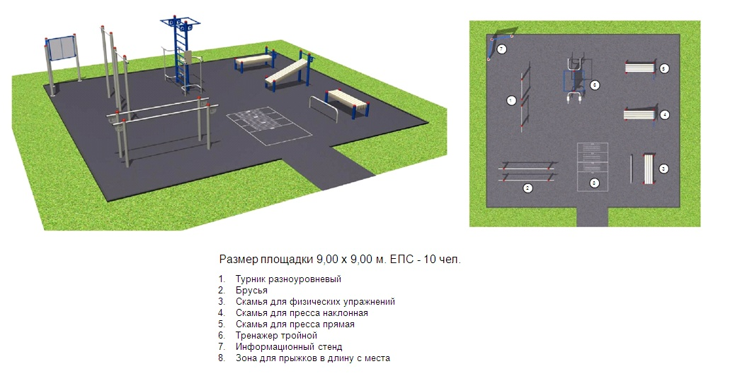

Таблица 10.
Оборудование спортивной площадки. Вариант 1.
№ | Изображение | Техническое описание | Размер оборудования | Стоимость, ед.
1 | Турник разноуровневый | Перекладина (турник) гимнастическая разновысокая на два уровня, ГОСТ Р. 55675-2013, перекладина - гриф Ф33мм, АСПОРТ9892 | 2,1х2,1х2,7/3,4 м | 11430
2 | Брусья | Брусья параллельные стационарные для школьных спортивных площадок, ГОСТ Р. 55673-2013, ОКПД 36.40.13.122, АСПОРТ9810 | 2,85х0,44х1,5/2,2 м | 12960
3 | Скамья для физических упражнений | Скамья для пресса, с жердью для закрепления ступней ног. Материал сиденья – деревянные планки с атмосфероустойчивым покрытием, АСПОРТ9893 | 4 м | 11975
4 | Скамья для пресса наклонная | Тренажер для пресса, римский стул. Регулируемый угол наклона 35° - 50°, АСПОРТ7453 | 1,5х0,5х0,97 м | 7980
5 | Скамья для пресса прямая | Тренажер, скамья атлетическая универсальная, АСПОРТ7482 | 1,3х0,24х0,55 м | 4307
6 | Тренажер тройной | Тренажер тройной | 2,2х1,2х2 | 73809
7 | Информационный стенд | Информационный стенд | 1,80*0,05*1,00 | 16750
8 | Зона для прыжков в длину с места | Зона для прыжков в длину с места | 1,7х2,6 | 26963
Спортивная площадка по месту жительства
Вариант 2.Стоимость 520 479 рублей
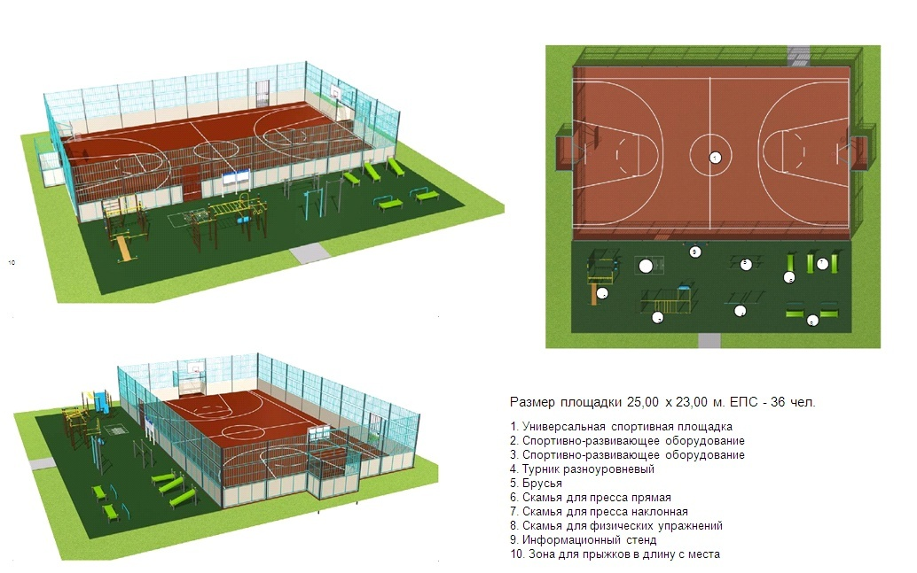

Таблица 11.
Оборудование спортивной площадки. Вариант 2.
№ | Изображение | Техническое описание | Размер оборудования | Стоимость, ед.
1 | Универсальная спортивная площадка | Универсальная спортивная площадка | 26х14 | 275186
2 | Спортивно-развивающее оборудование | Спортивно-развивающее оборудование | 3,2х2 | 92984
3 | Спортивно-развивающее оборудование | Спортивно-развивающее оборудование | 3х2,2 | 59944
4 | Турник разноуровневый | Перекладина (турник) гимнастическая разновысокая на два уровня, ГОСТ Р. 55675-2013, перекладина - гриф Ф33мм, АСПОРТ9892 | 2,1х2,1х2,7/3,4 м | 11430
5 | Брусья | Брусья параллельные стационарные для школьных спортивных площадок, ГОСТ Р. 55673-2013, ОКПД 36.40.13.122, АСПОРТ9810 | 2,85х0,44х1,5/2,2 м | 12960
6 | Скамья для пресса прямая | Тренажер, скамья атлетическая универсальная, АСПОРТ7482 | 1,3х0,24х0,55 м | 4307
7 | Скамья для пресса наклонная | Тренажер для пресса, римский стул. Регулируемый угол наклона 35° - 50°, АСПОРТ7453 | 1,5х0,5х0,97 м | 7980
8 | Скамья для физических упражнений | Скамья для пресса, с жердью для закрепления ступней ног. Материал сиденья – деревянные планки с атмосфероустойчивым покрытием, АСПОРТ9893 | 4 м | 11975
9 | Информационный стенд | Информационный стенд | 1,80*0,05*1,00 | 16750
10 | Зона для прыжков в длину с места | Зона для прыжков в длину с места | 1,7х2,6 | 26963
Таблица 12.
Общая стоимость плоскостных сооружений (оборудование и монтаж)
№ пп | Наименование работ | Стоимость (руб.)
Спортивная площадка на 10 человек
1 | основание 9х9 (81кв.м.) | 153900
2 | Спортивная площадка на 10 человек | 166174
3 | Стоимость монтажа  (Спортивная площадка на 10 человек)-25% | 41543,5
 | Итого: | 361617,5
 | С учетом коэффициента на стесненные условия  строительства-1,05 | 379,70 тыс. руб.
Спортивная площадка на 36 человек
1 | основание 23х25 (575 кв.м.) | 1092500
2 | Спортивная площадка на 36 человек | 520479
3 | Стоимость монтажа  (Спортивная площадка на 10 человек)-25% | 130119,75
 | Итого: | 1743098,75
 | С учетом коэффициента на стесненные условия  строительства-1,05 | 1830,23 тыс. руб.

РЕКОНСТРУКЦИЯ И КАПИТАЛЬНЫЙ РЕМОНТ ОБЪЕКТОВ СОЦИАЛЬНОГО И КУЛЬТУРНО-БЫТОВОГО ОБСЛУЖИВАНИЯ

Таблица 13.
Реконструкция и капитальный ремонт объектов социального и культурно-бытового обслуживания

№ п./п. | Наименование |  | Ед. изм. |  | Кол-во |  |  | Укрупненные цены строительства  (тыс. руб.) | Примечание
    - Спортивные и физкультурно-оздоровительные сооружения
1.1. |  | Банно-оздоровительный комплекс |  | мест |  | 20 | 12919,388 |  |  | Ремонт здания
При расчете цены строительства учтены коэффициенты:
1.Перехода от цен базового района (Московская область) к уровню цен Краснодарского края для административных зданий -0,86.
2.Коэффициент на производство работ в стесненных условиях при строительстве административных зданий -1,08.

Окончательная стоимость проведения работ, по реконструкции банно - оздоровительного комплекса, будет сформирована после составления локального сметного расчета.

ОБОСНОВАНИЕ ЦЕНЫ РЕКОНСТРУКЦИИ И КАПИТАЛЬНОГО РЕМОНТА
    - Расчет цен на реконструкцию и капитальный ремонт объектов социального и культурно-бытового обслуживания произведен согласно НЦС 81-02-2014 Государственные сметные нормативы. Укрупненные нормативы цены строительства.
    - При расчете цены строительства учтены коэффициенты перехода от цен базового района (Московская область) к уровню цен Краснодарского края.
    - Показатели учета налога на добавленную стоимость не учтены.
    - При расчете стоимости строительства, при производстве работ на застроенной территории, учтен коэффициент на стесненные условия.
    - При расчете цен на капитальный ремонт применены понижающие коэффициенты- 0,94 – снижение ставки ЕСН;
0,9-общее снижение затрат на организацию строительно-ремонтного производства при использовании норм и расценок из сборников на общестроительные и специальные строительные работы;
0,6 – хозяйственный способ производства работ.

ОЦЕНКА ОБЪЕМОВ И ИСТОЧНИКОВ ФИНАНСИРОВАНИЯ

ОЦЕНКА ОБЪЕМОВ ФИНАНСИРОВАНИ. ГОД РЕАЛИЗАЦИИ.
Таблица 14.Объемы и источники финансирования.

№ п./п | Наименование | Кол-во. |  | Укрупненные цены реализации проекта (тыс. руб.) |  | Год реализации программных мероприятий |  |  | Источники финансирования
      - Спортивные и физкультурно- оздоровительные сооружения

1.1. | Спортивный зал | 200кв. м |  | 16618,879 |  | 2019-2020 |  |  | Бюджетные средства
1.2. | Спортивные плоскостные  Сооружения | 3110 кв. м |  | 7389,500 |  | 2017:2018:2019;2020;2021 |  |  | Бюджетные средства Частные инвестиции
1.2. | Спортивные плоскостные  Сооружения |  |  | 3728,73 |  | 2023; 2025; 2028 |  |  | Бюджетные средства Частные инвестиции
1.3. | Тренажерный зал | 60 кв. м |  | 5157,583 |  | 2025 |  |  | Частные инвестиции
      - Учреждения торговли и общественного питания

2.1. | Пункт быстрого питания  с кафе на 16 мест | 60кв. м. |  | 1161,00 |  | 2026 |  |  | Частные инвестиции
- Объекты повседневного бытового обслуживания
5.1. | Пункты бытового обслуживания | 21 рабочее место |  | 24744,91 |  | 2017; 2020;2023;2026 |  |  | Частные инвестиции
5.2. | Прачечные  Химчистки – фабрики химчистки | 60кг. белья в смену/  7кг. вещей в смену |  | 2356,66 |  | 2028 |  |  | Частные инвестиции
- Учреждения жилищно-коммунального хозяйства
4.1. | Гостиница | 20 мест/300м2 |  | 8975,19 |  | 2027 |  |  | Частные инвестиции
4.2. | Бюро похоронного обслуживания и дом траурных обрядов (объединенные) | 1объект/100кв. м |  | 2134,58 |  | 2018 |  |  | Частные инвестиции
- Кредитно-финансовые учреждения и отделения связи
5.1. | Отделения, филиалы банков | 1 касса |  | 6209,028 |  | 2026 |  |  | Средства банка
- Объекты дорожного сервиса
6.1. | Станции технического обслуживания | 5 постов |  | 1227,66 |  | 2021; 2027 |  |  | Частные инвестиции
- Объекты курортно-рекреационного назначения
9.1. | Благоустройство территории парка | 2,64 га. |  | 26382,00 |  | 2017-2028 |  |  | Бюджетные средства Частные инвестиции
 | Благоустройство берега  реки Горькая | 0,4 га. |  | 9027,14 |  | 2017-2028 |  |  | Бюджетные средства Частные инвестиции
- Объекты повседневного бытового обслуживания
1.1. | Реконструкция  Банно-оздоровительного  комплекса |  | 20 мест |  | 12919,388 |  | 2018 | Частные инвестиции

ИСТОЧНИКИ ФИНАНСИРОВАНИЯ
Задачи ПКР социальной инфраструктуры планируется реализовать, включая средства бюджетов всех уровней и внебюджетные средства:
- за счет средств бюджета поселения;
- за счет средств районного бюджета;
- за счет целевых программ;
- за счет разработки нормативно-правовой базы для привлечения инвестиций, в том числе в форме концессий,
- внебюджетные средства-частные инвестиции.

ЦЕЛЕВЫЕ ПРОГРАММЫ
В настоящее время социологи, политики, и экономисты в качестве одного из основных факторов экономического роста в современных условиях рассматривают здоровье населения, уровень его образования и квалификацию. Соответственно данные факторы выступают в качестве важной составляющей части ресурсной базы социально-экономического развития любого государства.
Вкладывая сегодня средства в обеспеченность населения необходимыми материальными и социальными благами, наделяя его определенным набором социальных прав и гарантий, государство определяет будущую судьбу социально-экономических реформ.
Конкретные же условия и возможности для удовлетворения материальных и духовных потребностей человека создает и обеспечивает социальная инфраструктура государства. Не случайно, что страны с социально ориентированной экономикой признают приоритетным блок отраслей, ориентированный на формирование личности.
В нашей стране развитию социальной инфраструктуры также уделяется большое значение, но надо признать, что инициатива принадлежит преимущественно федеральному и краевому уровню.
В качестве примера приведем перечень федеральных и краевых целевых программ:

ФЕДЕРАЛЬНЫЕ ЦЕЛЕВЫЕ ПРОГРАММЫ РОССИИ (ФЦП)
http://fcp.economy.gov.ru/cgi-bin/cis/fcp.cgi/Fcp
Раздел Жилье
Программа "Жилище" на 2015 - 2020 годы
подпрограмма "Обеспечение жильем молодых семей"
подпрограмма "Модернизация объектов коммунальной инфраструктуры"
подпрограмма "Стимулирование программ развития жилищного строительства субъектов Российской Федерации"
подпрограмма "Выполнение государственных обязательств по обеспечению жильем категорий граждан, установленных федеральным законодательством"
Подпрограмма "Обеспечение жильем отдельных категорий граждан".
Раздел Развитие села
Программа "Устойчивое развитие сельских территорий на 2014 - 2017 годы и на период до 2020 года" .
Раздел Социальная инфраструктура
- Программа "Развитие физической культуры и спорта в Российской Федерации на 2016 - 2020 годы"
Федеральная целевая программа развития образования на 2016 - 2020 годы
Программа "Культура России (2012-2018 годы)"
Раздел Безопасность
Программа "Повышение безопасности дорожного движения в 2013-2020 годах" .

ДОЛГОСРОЧНЫЕ КРАЕВЫЕ ЦЕЛЕВЫЕ ПРОГРАММЫ
http://economy.krasnodar.ru
Государственные программы Краснодарского края
Перечень государственных программ
Таблица 15.
Перечень краевых целевых программ
N° п/п | Наименование государственной программы Краснодарского края | Нормативный правовой акт об утверждении государственной программы | редакция
1 | Развитие здравоохранения | постановление главы администрации (губернатора) Краснодарского края об утверждении государственной программы Краснодарского края от 12 октября 2015 года N° 966 | -
2 | Развитие образования | постановление главы администрации (губернатора) Краснодарского края об утверждении государственной программы Краснодарского края от 5 октября 2015 года N° 939 | от 10.12.2015
3 | Социальная поддержка граждан | постановление главы администрации (губернатора) Краснодарского края об утверждении государственной программы Краснодарского края от 5 октября 2015 года N° 938 | от 25.12.2015
4 | Доступная среда | постановление главы администрации (губернатора) Краснодарского края об утверждении государственной программы Краснодарского края от 12 октября 2015 года N° 969 | от 28.12.2015
5 | Дети Кубани | постановление главы администрации (губернатора) Краснодарского края об утверждении государственной программы Краснодарского края от 12 октября 2015 года N° 964 | от 25.12.2015
6 | Комплексное и устойчивое развитие Краснодарского края в сфере строительства и архитектуры | постановление главы администрации (губернатора) Краснодарского края об утверждении государственной программы Краснодарского края от 16 ноября 2015 года N° 1038 | от 14.12.2015
7 | Содействие занятости населения | постановление главы администрации (губернатора) Краснодарского края об утверждении государственной программы Краснодарского края от 16 ноября 2015 года N° 1036 | от 14.12.2015
8 | Обеспечение безопасности населения | постановление главы администрации (губернатора) Краснодарского края об утверждении государственной программы Краснодарского края от 16 ноября 2015 года N° 1039 | от 19.01.2016
9 | Развитие культуры | постановление главы администрации (губернатора) Краснодарского края об утверждении государственной программы Краснодарского края от 22 октября 2015 года N° 986 | от 21.12.2015
10 | Охрана окружающей среды, воспроизводство и использование природных ресурсов, развитие лесного хозяйства | постановление главы администрации (губернатора) Краснодарского края об утверждении государственной программы Краснодарского края от 20 ноября 2015 года N° 1057 | от 25.12.2015
11 | Развитие физической культуры и спорта | постановление главы администрации (губернатора) Краснодарского края об утверждении государственной программы Краснодарского края от 12 октября 2015 года N° 962 | от 14.12.2015
12 | Развитие жилищно-коммунального хозяйства | постановление главы администрации (губернатора) Краснодарского края об утверждении государственной программы Краснодарского края от 12 октября 2015 года N° 967 | от 29.12.2015
13 | Социально-экономическое и инновационное развитие Краснодарского края | постановление главы администрации (губернатора) Краснодарского края об утверждении государственной программы Краснодарского края от 5 октября 2015 года N° 943 | от 10.12.2015
14 | Молодежь Кубани | постановление главы администрации (губернатора) Краснодарского края об утверждении государственной программы Краснодарского края от 12 октября 2015 года N° 963 | от 21.12.2015
15 | Региональная политика и развитие гражданского общества | постановление главы администрации (губернатора) Краснодарского края об утверждении государственной программы Краснодарского края от 19 октября 2015 года N° 975 | от 28.12.2015
16 | Казачество Кубани | постановление главы администрации (губернатора) Краснодарского края об утверждении государственной программы Краснодарского края от 16 ноября 2015 года N° 1037 | от 28.12.2015
17 | Формирование условий для духовно-нравственного развития граждан | постановление главы администрации (губернатора) Краснодарского края об утверждении государственной программы Краснодарского края от 12 октября 2015 года N° 968 | от 14.12.2015
18 | Развитие санаторно-курортного и туристского комплекса | постановление главы администрации (губернатора) Краснодарского края об утверждении государственной программы Краснодарского края от 5 ноября 2015 года N° 1007 | от 28.12.2015
19 | Противодействие незаконному обороту наркотиков | постановление главы администрации (губернатора) Краснодарского края об утверждении государственной программы Краснодарского края от 5 октября 2015 года N° 941 | от 30.12.2015
20 | Информационное общество Кубани | постановление главы администрации (губернатора) Краснодарского края об утверждении государственной программы Краснодарского края от 12 октября 2015 года N° 960 | -
21 | Развитие сельского хозяйства и регулирование рынков сельскохозяйственной продукции, сырья и продовольствия | постановление главы администрации (губернатора) Краснодарского края об утверждении государственной программы Краснодарского края от 5 октября 2015 года N° 944 | от 25.12.2015
22 | Развитие топливно-энергетического комплекса | постановление главы администрации (губернатора) Краснодарского края об утверждении государственной программы Краснодарского края от 12 октября 2015 года N° 961 | от 21.12.2015
23 | Обеспечение участия Краснодарского края в подготовке и проведении Кубка конфедераций в 2017 году и чемпионата мира по футболу в 2018 году в Российской Федерации | постановление главы администрации (губернатора) Краснодарского края об утверждении государственной программы Краснодарского края от 13.12.2013 N° 1484 | от 29.12.2015
24 | Развитие промышленности Краснодарского края и повышение ее конкурентоспособности | постановление главы администрации (губернатора) Краснодарского края об утверждении государственной программы Краснодарского края от 30 ноября 2015 года N° 1138 | -
25 | Управление государственными финансами Краснодарского края | постановление главы администрации (губернатора) Краснодарского края об утверждении государственной программы Краснодарского края от 5 октября 2015 года N° 940 | -
26 | Медиа среда Кубани | постановление главы администрации (губернатора) Краснодарского края об утверждении государственной программы Краснодарского края от 12 октября 2015 года N° 959 | от 14.12.2015
27 | Развитие сети автомобильных дорог Краснодарского края | постановление главы администрации (губернатора) Краснодарского края об утверждении государственной программы Краснодарского края от 12 октября 2015 года N° 965 | от 29.12.2015

Культура
Главный социально-экономический эффект от реализации Программы выражается в повышении роли культуры и искусства в жизни людей и, следовательно, в повышении качества жизни в целом и упрочении статуса России как страны великой культуры.
Особенность культуры заключается в том, что важнейшие результаты культурной деятельности выражаются в отложенном по времени социальном эффекте и проявляются в увеличении интеллектуального потенциала, изменении ценностных ориентаций и норм поведения людей, что в конечном итоге влечет за собой изменения в основах функционирования общества. Последствия такого рода часто не поддаются обычным статистическим измерениям. Поэтому в Программе предполагается использовать систему индикаторов и показателей, характеризующих лишь текущие результаты культурной деятельности. При этом проекты, включенные в Программу, могут содержать показатели результативности.
Оценка эффективности реализации Программы и отдельных проектов по каждому ее разделу осуществляется государственными заказчиками и государственным заказчиком - координатором Программы.
Таким образом, в ходе выполнения Программы предполагается достижение следующих результатов:
укрепление единства культурного пространства страны как условия сохранения государственной целостности России при самобытности населяющих ее народов;
создание благоприятных условий для разнообразной творческой деятельности, увеличение доступности предлагаемых населению культурных благ и информации в области культуры и искусства;
создание условий для интеграции российской культуры в мировой культурный процесс, освоение новых форм и направлений культурного обмена;
обеспечение конкурентоспособности молодых специалистов творческих профессий в условиях свободного рынка труда и развитие эстетического воспитания молодежи;
активизация по сравнению с предыдущим 10-летием экономических процессов, способствующих развитию культуры, а также появление тенденции к росту объемов негосударственных ресурсов, привлекаемых в указанную сферу.
Достижение экономического эффекта Программы предполагается обеспечить за счет привлечения дополнительных инвестиций в рамках государственно-частного партнерства, создания экономически привлекательных условий для бизнеса, а также повышения роли культуры. Формирование музеев-заповедников, культурной и туристской инфраструктуры позволит создать дополнительные рабочие места, пополнить бюджеты соответствующих уровней и обеспечить рост внутреннего валового продукта. Направленность Программы на сохранение объектов культурного наследия позволит предотвратить возрастание расходов на эти цели в перспективе. Развитие культурного потенциала страны за счет укрепления базы музейных, театрально-концертных и иных учреждений культуры создает необходимые условия для ведения культурно-просветительной работы, образования в сфере культуры и искусства, а также для патриотического воспитания молодежи.
Спорт
Ожидаемые конечные результаты реализации Программы и показатели ее социально-экономической эффективности основываются на системе целевых индикаторов и показателей.
По прогнозным оценкам, к концу 2020 года реализация мероприятий Программы обеспечит достижение положительных результатов, определяющих ее социально-экономическую эффективность.
В ходе реализации мероприятий Программы планируется обеспечить необходимые условия для достижения следующих значений целевых показателей Стратегии, государственной программы:
количество граждан Российской Федерации, систематически занимающихся физической культурой и спортом, - 40 процентов;
количество лиц с ограниченными физическими возможностями, систематически занимающихся физической культурой и спортом, - 20 процентов;
количество обучающихся, систематически занимающихся физической культурой и спортом, - 80 процентов.
Планируется обеспечить:
строительство малобюджетных физкультурно-спортивных объектов и плоскостных сооружений в субъектах Российской Федерации по проектам, рекомендованным Министерством спорта Российской Федерации для повторного применения, в том числе обеспечивающим доступность этих объектов для лиц с ограниченными возможностями здоровья и инвалидов, стоимость строительства каждого из которых составляет не более 100 млн. рублей и которые обладают совокупной единовременной пропускной способностью не менее 27,74 тыс. человек;
обеспечение сборных команд Российской Федерации по всем видам спорта, входящим в программы Олимпийских и Паралимпийских игр, необходимыми учебно-тренировочными центрами для подготовки спортсменов высокого класса;
создание новых и развитие существующих федеральных спортивно-тренировочных центров для подготовки в условиях среднегорья и Черноморского побережья спортсменов спортивных сборных команд Российской Федерации по видам спорта, включенным в программы Олимпийских и Паралимпийских игр;
создание федерального спортивно-тренировочного центра для подготовки спортсменов спортивных сборных команд Российской Федерации по наиболее массовым видам спорта, не включенным в программы Олимпийских и Паралимпийских игр (спортивная аэробика, акробатический рок-н-ролл, единоборства, бейсбол, софтбол);
строительство региональных спортивно-тренировочных центров, в том числе не менее 3 региональных центров по гребным видам спорта и одного центра по теннису, для подготовки спортсменов субъектов Российской Федерации, в которых эти виды спорта являются базовыми. Региональные центры государственной собственности субъектов Российской Федерации создаются в рамках реализации региональных программ (государственных программ субъектов Российской Федерации) развития физической культуры и спорта;
достижение полной (100 процентов) обеспеченности субъектов Российской Федерации спортивной инфраструктурой, необходимой для подготовки спортивного резерва по базовым видам спорта.
Профессиональные кадры для развития отрасли готовятся в условиях, стимулирующих получение качественного образования и соответствующей подготовки.
Планируется создать условия для стабильной подготовки спортсменов спортивных сборных команд Российской Федерации по видам спорта, включенным в программы Олимпийских и Паралимпийских игр, и наиболее массовым видам спорта, не включенным в эти программы, на высоком качественном уровне, что будет способствовать созданию положительного имиджа Российской Федерации в мире и позиционированию государства как социально ориентированного, формирующего здоровое общество.
В целом созданные в рамках Программы инфраструктурные объекты позволят обеспечить условия для формирования стабильного спортивного резерва спортивных сборных команд Российской Федерации как минимум до 2050 года.
Кроме того, для оценки социально-экономической эффективности реализации Программы используется качественный показатель - экономический эффект от привлечения населения к занятиям физической культурой и спортом, выражающийся в предотвращении ущерба для экономики страны вследствие сокращения числа дней временной нетрудоспособности граждан, занятых в экономике (по сравнению с гражданами, не занимающимися физической культурой и спортом). Увеличение значения этого показателя по сравнению с его значением на начало реализации Программы будет свидетельствовать о положительных результатах ее реализации.
Образование
Для достижения этой цели предлагается решение следующих задач Программы:
-создание и распространение структурных и технологических инноваций в профессиональном образовании, обеспечивающих высокую мобильность современной экономики;
-развитие современных механизмов, содержания и технологий общего и дополнительного образования;
-реализация мер популяризации среди детей и молодежи научно-образовательной и творческой деятельности, выявление талантливой молодежи;
-создание инфраструктуры, обеспечивающей условия для обучения и подготовку кадров для современной экономики;
-формирование востребованной системы оценки качества образования и образовательных результатов.
Выводы:
Данные в Программе предложения, по развитию социальной инфраструктуры, предполагается реализовывать с участием бюджетов всех уровней.
Задачами органов местного самоуправления станут организационные мероприятия по обеспечению взаимодействия органов государственной власти и местного самоуправления, подготовка инициативных предложений.
Основной объем жилищного строительства, объектов торговли и бытового обслуживания, объектов курортно-рекреационного назначения и объектов транспортно- логистического комплекса и придорожного сервиса: планируется осуществлять за счет частных инвестиций.
Государственные вложения будут направлены на инфраструктурную подготовку земельных участков для последующей продажи их на рыночных принципах.

Прогнозная (справочная) оценка привлечения средств федерального бюджета, бюджетов государственных внебюджетных фондов, физических и юридических лиц на достижение цели и решение задач программы представлена в таблице 17.
Объем финансовых ресурсов, привлекаемых из федерального бюджета на достижение цели и решение задач ПКР социальной инфраструктуры, определяется на основании заявки на участие в реализации целевых программ.

Диаграмма 2.
Прогноз затрат на реализацию программных мероприятий
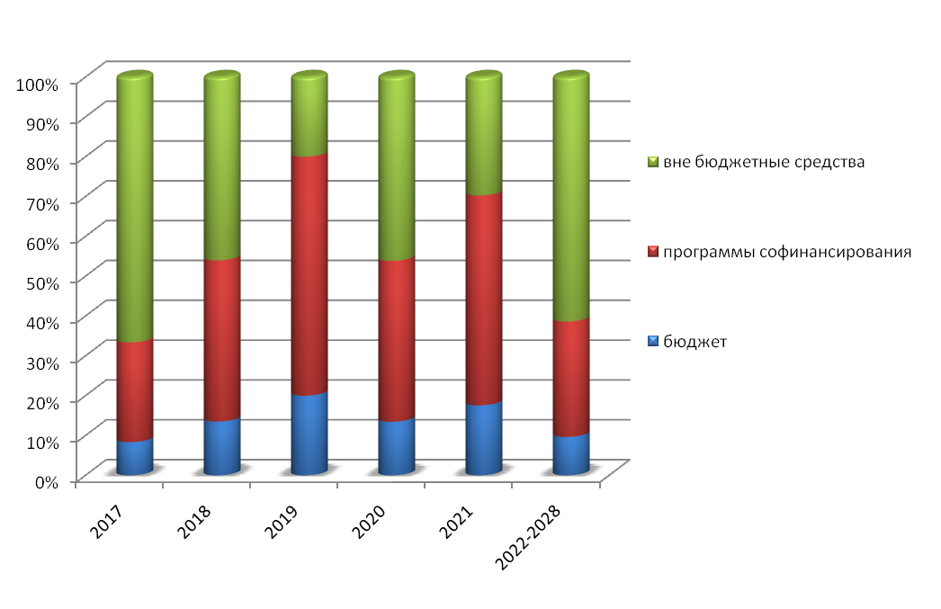

При расчете источников и % финансирования программных мероприятий, приняты:

Бюджетные средства поселения/ района 20%-50%;
программы софинансирования 60%-80%;
частные инвестиции 20%-100%
Уровень софинансирования расходного обязательства субъекта РФ не может быть установлен выше 95% и ниже 5% расходного обязательства (Постановление правительства РФ от 26.05.2008 № 392 п. 13 Правила формирования и распределения субсидий).

Таблица 16.
Прогнозное распределение финансирования программных мероприятий
№ пп | Наименование | Источники
1 | 2 | 3
1 | Спортивные сооружения | *Бюджет поселения/ района /края 20%/  программы софинансирования 60%/  частные инвестиции 20%
2 | Учреждения торговли и общественного питания | Частные инвстиции100%
3 | Объекты бытового обслуживания | Частные инвстиции100%
4 | Кредитно-финансовые учреждения, отделения связи | Частные инвстиции100%
5 | Объекты курортно-рекреационного  назначения | *Бюджет поселения/ района /края 20%/  программы софинансирования 60%/  частные инвестиции 20%
6 | Объекты коммунального хозяйства и пожарной охраны | Частные инвстиции100%
7 | Объекты транспортно-логистических комплексов и придорожного сервиса | Частные инвстиции100%
*/и или
Диаграмма 3.
Целевые показатели.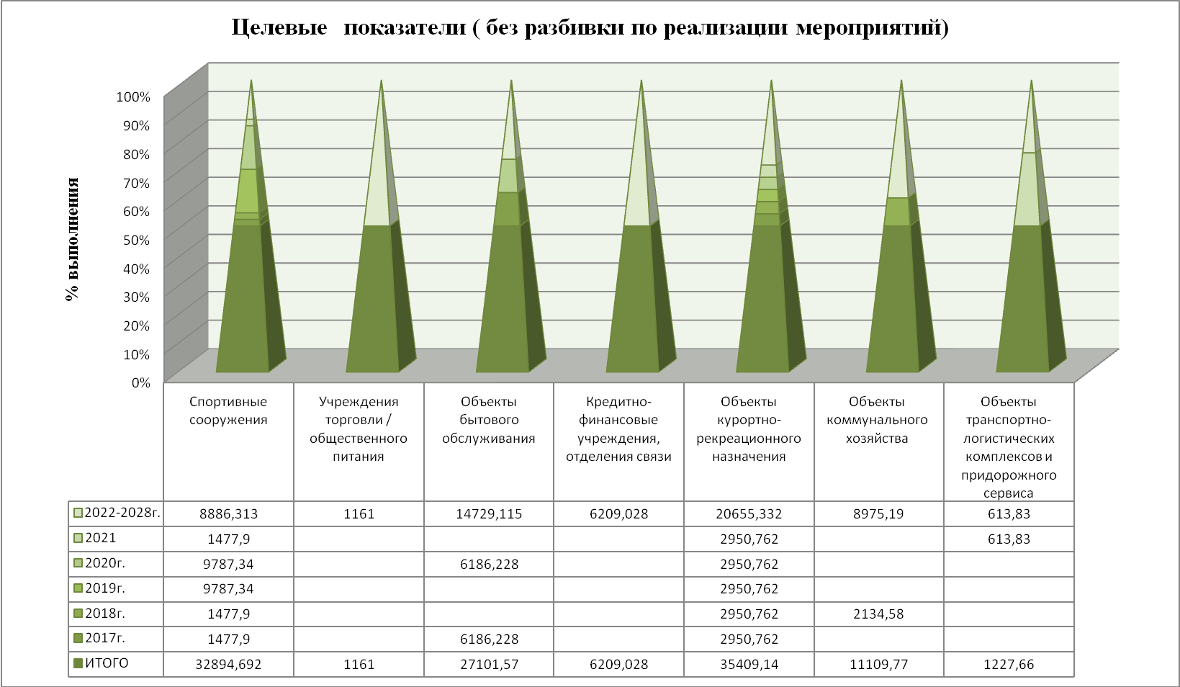
Таблица 17.
Сводная таблица.

№ пп | Наименование | ИТОГО | 2017г. | 2018г. | 2019г. | 2020г. | 2021 | 2022-2028г.
1 | 2 | 3 | 4 | 5 | 6 | 7 | 8 | 9
1 | Спортивные сооружения | 32894,692 | 1477,9 | 1477,900 | 9787,340 | 9787,340 | 1477,900 | 8886,313
2 | Учреждения торговли /  общественного питания | 1161,000 |  |  |  |  |  | 1161,000
3 | Объекты бытового обслуживания | 27101,570 | 6186,228 |  |  | 6186,228 |  | 14729,115
4 | Кредитно-финансовые учреждения, отделения связи | 6209,028 |  |  |  |  |  | 6209,028
5 | Объекты курортно-рекреационного назначения | 35409,140 | 2950,762 | 2950,762 | 2950,762 | 2950,762 | 2950,762 | 20655,332
6 | Объекты коммунального хозяйства | 11109,770 |  | 2134,580 |  |  |  | 8975,190
7 | Объекты транспортно-логистических комплексов и придорожного сервиса | 1227,660 |  |  |  |  | 613,830 | 613,830
8 | ИТОГО | 115112,860 | 10614,889 | 6563,242 | 12738,101 | 18924,329 | 5042,492 | 61229,808
9 | Процент реализации | 100,000 | 9 | 6 | 11 | 16 | 4 | 53
10 | из них бюджет* | 15882,720 | 885,732 | 885,732 | 2547,620 | 2547,620 | 885,732 | 5908,329
11 | программы софинансирования | 49870,115 | 2657,197 | 2657,197 | 7642,861 | 7642,861 | 2657,197 | 17724,987
12 | вне бюджетные средства | 49360,024 | 7071,960 | 3020,312 | 2547,620 | 8733,848 | 1499,562 | 37596,492
13 | эффект от реализации ПКР % | 100,000 | 9 | 15 | 26 | 42 | 47 | 100

*предусмотрены бюджетные средства всех уровней: (местного, регионального, федерального бюджетов), в рамках целевых и ведомственных программ;

Таблица 18.

Целевые индикаторы с разбавкой по годам реализации в %.
Наименование объектов | 2017г. | 2018г. | 2019г. | 2020г. | 2021г. | 2022 – 2028г. | ИТОГО
Спортивные сооружения | 4 | 4 | 30 | 30 | 4 | 27 | 100 % к 2028 году
Учреждения торговли / общественного питания | 0 |  |  |  |  | 100 | 100 % к 2028 году
Объекты бытового обслуживания | 23 | 0 |  | 23 | 0 | 54 | 100% к 2028 году
Кредитно-финансовые учреждения, отделения связи | 0 |  |  |  |  | 100 | 100% к 2028 году
Объекты курортно-рекреационного назначения | 8 | 8 | 8 | 8 | 8 | 59 | 100% к 2028 году
Объекты коммунального хозяйства и пожарной охраны | 0 | 19 | 0 |  |  | 81 | 100% к 2028 году
Объекты транспортно-логистических комплексов и придорожного сервиса | 0 |  |  |  | 50 | 50 | 100% к 2028 году

- не запланировано производство работ

Таблица 19.

Перевод стоимости производства работ в текущие цены и далее по годам с применением дефлятора.

 |  | в 2017 году | в 2018 году | в 2019 году | в 2020 году | в 2021 году | в 2022-2028 гг
Стоимость работ с учетом дефлятора
Прогнозные индексы |  | 106,8 | 106,4 | 105,3 | 104,6 | 103,9 | 102,3
дефляторы ( %)
Год реализации  (плановый) | 2017 | 12979,3 | 13810 | 14541,9 | 15210,8 | 15804 | 18841,1
Год реализации  (плановый) | 2018 | 8025,16 | 8538,77 | 8991,33 | 9404,93 | 9771,72 | 11649,5
Год реализации  (плановый) | 2019 | 15575,4 | 16572,3 | 17450,6 | 18253,3 | 18965,2 | 22609,7
Год реализации  (плановый) | 2020 | 23139,6 | 24620,5 | 25925,4 | 27118 | 28175,6 | 33590,1
Год реализации  (плановый) | 2021 | 6165,67 | 6560,28 | 6907,97 | 7225,74 | 7507,54 | 8950,26
Год реализации  (плановый) | 2022-2028 | 74868,4 | 79659,9 | 83881,9 | 87740,5 | 91162,4 | 108681
( если работы запланированные на 2018 год будут проводиться в 2019г., то стоимость работ составит (смотри таблицу).
Расчет цен произведен по НЦС 81-02-2014 Укрупненные нормативы цены строительства. Государственные сметные нормативы. Дата актуализации: 21.05.2015, т.е цены в ПКР социальной инфраструктуры Горькобалковского СП приведены по состоянию на 2014 год. Перевод стоимости строительных работ к годам производства работ и их рост до 2030 года, приведен с учетом дефлятора, согласно: « Прогноза долгосрочного социально-экономического развития Российской Федерации на период до 2030 года.» Минэкономразвития России.

ОЦЕНКА ЭФФЕКТИВНОСТИ МЕРОПРИЯТИЙ

Задачи « Программы комплексного развития социальной инфраструктуры» направлены на повышение благосостояния человека, обеспечения должного уровня и качества жизни. Основными ее направлениями являются: регулирование занятости, совершенствование трудовых качеств работников, поддержание здоровья, культурного и образовательного уровня, социальное обеспечение.

Диаграмма 4.
Эффективность программных мероприятий.

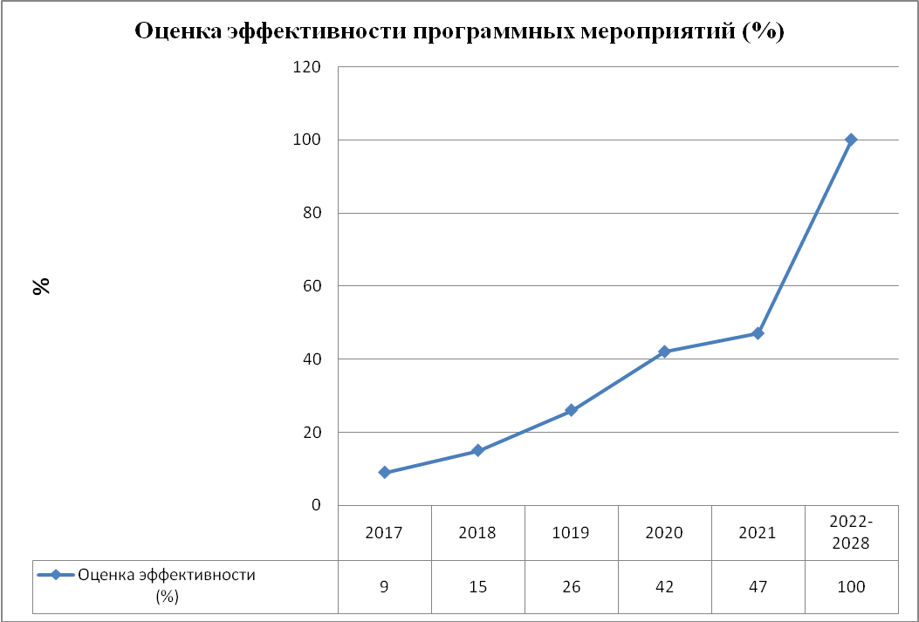

ПРЕДЛОЖЕНИЯ ПО СОВЕРШЕНСТВОВАНИЮ НОРМАТИВНО-ПРАВОВОГО И ИНФОРМАЦИОННОГО ОБЕСПЕЧЕНИЯ
В настоящее время растет доля платных социальных услуг. В свете этих реалий возникли новые виды услуг, форм обслуживания и соответствующие им объекты социальной инфраструктуры. Эти объекты, нередко строятся по оригинальным проектам, с использованием современных строительных технологий и дизайна.
С целью инициирования активности предпринимателей органам местного самоуправления следует использовать технологии муниципального заказа на определенный вид экономической деятельности в области предоставления социальных услуг населению.
Существенные положительные подвижки отмечены в МО, где появились в социальной сфере разного вида и форм собственности предприятия и организации.
Такие объекты должны находиться в муниципальной собственности и на арендных условиях передаваться заинтересованным субъектам для предпринимательской деятельности. Поддержку муниципальных инициатив должны осуществлять региональные органы власти, в том числе путем субсидирования такого строительства, введения льготного налогообложения, как на само строительство, так и на использование построенного объекта на определенный срок.
В их числе инновационные школьные и дошкольные учреждения, хорошо оборудованные медицинские центры, активно функционируют театры, другие культурные и досуговые учреждения, получили развитие государственные и негосударственные высшие и средние профессиональные образовательные учреждения, разработан модуль рекреационно - досугового комплекса на базе гольф-клубов. Обоснованы цели, задачи, принципы развития гольф-спорта и гольф-индустрии, как системы услуг, направленных на формирование здорового образа жизни и мотивированное бережное отношение людей к природе. Доказано, что на основе данного комплекса возможно перспективное развитие экосистемы муниципального образования, обеспечивающей безопасную среду жизнедеятельности населения и социально ориентированное экономическое освоение территории, на которой он расположен.
Аргументированы выводы о том, что общей и специальной компетенции органы местного самоуправления должны целенаправленно усилить свою деятельность по развитию элементов социальной инфраструктуры, касающихся рекреационно - досуговых услуг, ориентированных на здоровый образ жизни населения.
Частно - государственное партнерство, в области развития социальной инфраструктуры муниципальных образований, пока не получило активной поддержки со стороны бизнеса и общества, поэтому органы местного самоуправления должны поощрять инициативы по развитию социальной инфраструктуры, исходящие от уполномоченных организаций социальных отраслей, а также предпринимателей, занимающихся сервисной деятельностью, в том числе путем формирования муниципального заказа, включая разнообразные механизмы: целевые программы, выделение земли под строительство, льготы по аренде помещений и др.
Даже при активном участии частного предпринимательства в развитии социальной инфраструктуры, важную роль должно играть государство, выполняя координирующие функции и активно, целенаправленно участвуя в его финансировании.

ПРИМЕЧАНИЯ:
Расчет нормативной площади

      - Расчет площади дошкольных учреждений, произведен согласно СНиП 2.07.01-89*, при вместимости: до 100 мест -40м2 на 1 место (с применением понижающего коэффициента- 0, 25 в условиях реконструкции).
      - Расчет площади амбулаторно - поликлинических учреждений и фельдшерско- акушерских пунктов, произведен согласно СНиП 2.07.01-89*, 0,1 га на 100 посещений в смену.
      - Расчет площади пунктов бытового обслуживания произведен согласно СНиП 2.07.01-89*, на 10-50 рабочих мест - 0,1га, с учетом показателя расчета предприятий бытового обслуживания в размере 5-10 % от общей нормы.
      - Расчет площади производственных помещений составлен по пособию к СНиП 2.08.02-89 «Проектирование предприятий бытового обслуживания населения», приложение 2 «Примерный состав групп и площадь производственных помещений по видам обслуживания» и приведен к усредненному-10м2 на 1 работника.
      - Расчет площади прачечных и химчисток, составлен по пособию к СНиП 2.08.02-89 «Проектирование предприятий бытового обслуживания населения», п.3. Объемно- планировочные требования табл. 12. Норма площади на 100 кг принятого и выданного белья в смену, 14,5 м2 .
      - Объем приобретения печатных изданий - на электронных носителях информации, а также аудиовизуальных документов, для создаваемой или существующей библиотеки, рассчитывается по установленным Модельным стандартам деятельности публичной библиотеки, принятым Российской библиотечной ассоциацией в соответствии с нормативами книгообеспеченности:
- в селах - от 5 до 7 экземпляров на 1тыс. чел;
- в сельских поселениях - от 7 до 9 экземпляров на 1тыс. чел;
- 3 места на 1 тыс. чел.
      - Норма предоставления площади жилого помещения по договору социального найма в жилых помещениях муниципального жилищного фонда:
- 18 квадратных метров общей площади жилого помещения на одного члена семьи, состоящей из трех и более человек,
-42 квадратных метра общей площади жилого помещения на семью из двух человек,
-33 квадратных метра общей площади жилого помещения на одного человека.
      - Площадь для обслуживания клиентуры в почтамтах, узлах и отделениях почтовой связи состоит из площади для размещения операционных рабочих мест и площади для клиентуры. Площадь для размещения операционных рабочих мест следует принимать, исходя из нормы площади на одно рабочее место; по приему и выдаче посылок - 7,5 м 2 (при расстоянии от стены до барьера операционного зала - 3,0 м); по приему и выдаче письменной корреспонденции и бандеролей, приему подписки - 6,0 м 2 (при расстоянии от стены до барьера - 2 м). База нормативной документации: www.complexdoc.ru 15 Площадь для клиентуры определяется из расчета 15-20 м 2 на одно операционное место.
      - Физкультурно-оздоровительными местами кратковременного пребывания занимающихся являются лесопарки и пляжи, а так же придворовые территории на которых размещены плоскостные спортивные сооружения. Согласно «Гигиеническим требованиям к физкультурно-оздоровительным сооружениям».
Лесопарк — это благоустроенный лес, предназначенный для свободного кратковременного отдыха населения и имеющий определенную ландшафтно-планировочную структуру. На его территории выделяются участки для активного (купание, спортивные и народные игры) и пассивного отдыха (шахматы, чтение). Для активного отдыха выделяется территория из расчета 100— 130 м2 площади лесопарка на 1 отдыхающего при общей площади 600—900 м2. Расстояние между зонами активного и пассивного отдыха должно быть не менее 280—300 м. В состав открытых спортивных сооружений могут входить: комплексная площадка, полоса для преодоления препятствий, «тропа здоровья, устройств для роллерспорта и скейтинга. Минимальные размеры комплексной площадки для детей старше 14 лет и взрослых: площадь 250 м2
      - Придворовые площадки включают: комплексную площадку для гимнастики и легкой атлетики, площадки для волейбола, баскетбола, тенниса и настольного тенниса (общая площадь до 13 400 м2) размещаются на местности с расчетом 30-минутной пешеходной доступности и включают поля для футбола и хоккея с шайбой, спортивно-игровые площадки.
      - Пропускная способность залов в зависимости от вида спорта на одного человека.
Таблица пропускной способности залов.
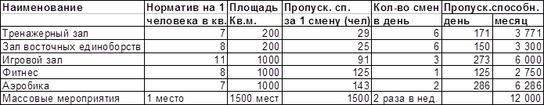

ЛИТЕРАТУРА

  - ГРАДОСТРОИТЕЛЬСТВО. ПЛАНИРОВКА И ЗАСТРОЙКА ГОРОДСКИХ И СЕЛЬСКИХ ПОСЕЛЕНИЙ СНиП 2.07.01-89* МОСКВА 1994
  - НЦС 81-02-2014 Укрупненные нормативы цены строительства. Государственные сметные нормативы. Укрупненные нормативы цены строительства. Дата актуализации: 21.05.2015
  - Распоряжение Правительства РФ от 19.10.1999 N 1683-р «О методике определения нормативной потребности субъектов РФ в объектах социальной инфраструктуры».
  - Расчет станции скорой и неотложной медицинской помощи произведен по ПОСОБИЮ по проектированию учреждений здравоохранения (к СНиП 2.08.02-89) Раздел V - Станция скорой и неотложной медицинской помощи, станция переливания крови с виварием, молочные кухни, раздаточные пункты, аптеки, контрольно- аналитические лаборатории.
Расчет нормативного вызова станции скорой помощи в год на 1 человека, произведен согласно письма МИНИСТЕРСТВА ЗДРАВООХРАНЕНИЯ РОССИЙСКОЙ ФЕДЕРАЦИИ от 18 марта 2014 года N 16-0/10/2-1796. [Методические рекомендации по расчету потребности субъектов Российской Федерации в медицинских кадрах на 2014 год].
  - Норма предоставления площади жилого помещения по договору социального найма в жилых помещениях муниципального жилищного фонда принята в соответствии с Решением сельской Думы Краснодара от 15 декабря 2005 г. N 4п. 7.
  - При расчете нормативной площади спортивно-оздоровительных площадочных сооружений применено Распоряжение Правительства РФ от 03.07.1996 N 1063-р (ред. от 13.07.2007) «О социальных нормативах и нормах».
  - СНиII-II-Л, 11-70 « Спортивные сооружения. Нормы проектирования» Утвержден Госстроем СССР (действующий).
  - Рекомендации по проектированию детско-юношеских спортивных школ развивающих и нетрадиционных видов спорта. 2004год.
  - Нормы пожарной безопасности НПБ 101-95 "Нормы проектирования объектов пожарной охраны" (утв. заместителем Главного Государственного инспектора РФ пожарному надзору, введены в действие приказом ГУГПС МВД РФ от 30 декабря 1994 г. N 36).
  - Размещение отделений связи, укрупненных доставочных отделений связи (УДОС), узлов связи, почтамтов, агентств союзпечати, телеграфов, междусельных, сельских и сельских телефонных станций, станций проводного вещания объектов радиовещания и телевидения, их группы, мощность (вместимость) и размеры необходимых для них земельных участков принято по Приказу N 178 от 27 апреля 1981 года « О введении нормативов развития и размещения в селах и сельской местности сети отделений и пунктов почтовой связи системы Министерства связи СССР».
  - ГОСТ Р 50764-95 « Услуги общественного питания. Общие требования»
  - СНиП 2.08.02-89*. « Общественные здания и сооружения»

